Міністерство освіти і науки України

Харківський національний університет радіоелектроніки

Факультет _______Комп’ютерної інженерії та управління________

(повна назва)

Кафедра ___Автоматизації проектування обчислювальної техніки

(повна назва)

**АТЕСТАЦIЙНА РОБОТА (ПРОЕКТ)**

**Пояснювальна записка**

_____________________*БАКАЛАВР*_______________________

(освітній ступінь)

________________*_______________________*___________________

(позначення документа)

Структурно-стеганографічне кодування з плаваючим базисом вбудовування для підвищення безпеки інформаційних ресурсів

(тема)

Виконав: студент IV курсу, групи КІ-14-7

спеціальності (напряму підготовки) ______

_____*6.050102 – Комп’ютерна інженерія*__

______________________________________

(шифр і назва спеціальності, напряму)

___________ Бараннiк Д.В.

(підпис) (прізвище, ініціали)

Керівник роботи___________ Лiтвiнова Э.I.

(підпис) (прізвище, ініціали)

Допускаеться до захисту

Зав.кафедри АПОТ ___________ _______________

(підпис) (прізвище, ініціали)

2018 р.

РЕФЕРАТ

Пояснювальна записка атестаційної роботи бакалавра: 60 с., 22 рис., 14 табл., 2 дод., 13 джерел.

БЕЗДРОТОВІ МЕРЕЖІ, ІНТЕРНЕТ, МАРШРУТИЗАТОРИ, ПРОТОКОЛ, СЕРВЕР, СТАНДАРТ, ШЛЮЗИ, FIREWALL, WI-FI, LAN, WLAN.

Метою атестаційної роботи є розробка програмних засобів, які забезпечують захист трафіка в корпоративній комп’ютерній мережі.

У ході виконання атестаційної роботи були розглянуті принципи та методи побудови комп’ютерної мережі організації, проведений аналіз наявної структури СКС і описана її реалізація. Також розглянуті принципи та протоколи побудови мереж Wi-Fi, виконано підбір обладнання відповідно з необхідними параметрами і режимами роботи. Розроблене програмне забезпечення для шифрування трафіку в бездротовій комп’ютерній мережі.

ABSTRACT

Пояснювальна записка атестаційної роботи бакалавра: 60 с., 22 рис., 14 табл., 2 дод., 13 джерел.

БЕЗДРОТОВІ МЕРЕЖІ, ІНТЕРНЕТ, МАРШРУТИЗАТОРИ, ПРОТОКОЛ, СЕРВЕР, СТАНДАРТ, ШЛЮЗИ, FIREWALL, WI-FI, LAN, WLAN.

Метою атестаційної роботи є розробка програмних засобів, які забезпечують захист трафіка в корпоративній комп’ютерній мережі.

У ході виконання атестаційної роботи були розглянуті принципи та методи побудови комп’ютерної мережі організації, проведений аналіз наявної структури СКС і описана її реалізація. Також розглянуті принципи та протоколи побудови мереж Wi-Fi, виконано підбір обладнання відповідно з необхідними параметрами і режимами роботи. Розроблене програмне забезпечення для шифрування трафіку в бездротовій комп’ютерній мережі.

ЗМІСТ

ПЕРЕЛІК УМОВНИХ ПОЗНАЧЕНЬ, СИМВОЛІВ, ОДИНИЦЬ, СКОРОЧЕНЬ І ТЕРМІНІВ 5

ВСТУП 6

1 АСПЕКТИ АКТУАЛЬНОСТІ І ЗНАЧИМОСТІ СТЕГАНОГРАФІЧНИХ ПІДХОДІВ 8

2 АСПЕКТИ ДОСЛІДЖЕНЬ 12

3 РОЗРОБКА ТЕХНОЛОГІЇ ФУНКЦІОНАЛЬНОГО ПЕРЕТВОРЕННЯ ЧИСЕЛ З ІМПЛАНТОВАНИМИ ДАНИМИ НА ОСНОВІ НЕРІВНОВАГОВОГО ПОЗИЦІЙНОГО КОДУВАННЯ 14

4 РОЗРОБКА МЕТОДУ СТРУКТУРНО-КОМБІНАТОРНОГО СТЕГАНОГРАФІЧНОГО КОДУВАННЯ 21

4.1 Розробка концепції стеганографічного кодування нерівновагового числа з імплантованим елементом 21

4.2 Розробка стеганографічної системи з маскуванням структурної стеганографічної надлишковості 24

4.3 Розробка структурно-комбінаторного демаскуючого декодування 26

ВИСНОВКИ 29

ПЕРЕЛІК ДЖЕРЕЛ ПОСИЛАННЯ 34

ПЕРЕЛІК УМОВНИХ ПОЗНАЧЕНЬ, СИМВОЛІВ, ОДИНИЦЬ, СКОРОЧЕНЬ І ТЕРМІНІВ

ДКП – дискретне косинусне перетворення

ДНК – дезоксирибонуклеїнова кислота

ЗК – зображення-контейнер

НЗБ – найменш значимий біт

НПЧ – нерівновагове позиційне число

РС – розширення спектру

СКП – системи критичного призначення

ЗМI – засоби масової інформації

СКI – системи критичної інфраструктури

СІР – спеціальнi інформаційнi ресурси

ВСТУП

Досвід функціонування систем критичної інфраструктури в умовах активної протидії противника виявив гостру потребу забезпечення необхідного рівня безпеки спеціальних інформаційних ресурсів (СІР). З одного боку це диктується підвищеною значимістю СІР для інформаційної підтримки процесів ухвалення рішень, у тому числі в кризових ситуаціях. З іншого боку підвищуються загрози порушення конфіденційності і цілісності СІР. У значній мірі це обумовлено зростанням оперативно-програмних і інформаційно-технологічних можливостей протиборчої сторони. Тому підвищення безпеки спеціальних інформаційних ресурсів в інфокомунікаційних системах є актуальним напрямом науково-прикладних досліджень.

Звідси виникає інтерес розробки нових шляхів забезпечення безпеки СІР. Одним з напрямів є використання стеганографічних методів вбудовування інформації в зображення-контейнер. Базою для реалізації такого підходу є системи відеоконференцзв'язку, широке використання мультимедійних засобів, розвиток поля відеоінформації, наявність прив'язки службової інформації до конкретного відеоматеріалу.

Серед методів стеганографічних перетворень окремий інтерес представляють методи безпосереднього вбудовування інформації в зображення-контейнер.

Проте проведений аналіз існуючих методів виявив наступні проблемні недоліки:

‑ недостатнє значення відносної стеганографічної ємкості;

‑ недостатнє значення стійкості вбудовуваних даних до атак противника;

‑ значні візуальні спотворення стеганограми.

Такі недоліки обумовлені тим, що в процесі стеганографічних перетворень в основному враховуються психовізуальні закономірності. При цьому вилучення вбудовуваної інформації здійснюється з використанням кореляційних залежностей, які порушуються в результаті нелінійної обробки стеганограми.

У цей же час підвищуються вимоги до інформаційного забезпечення систем критичної інфраструктури (СКІ). Такі вимоги обумовлені наступними чинниками:

‑ підвищення інформаційної інтенсивності донесень в умовах кризових ситуацій;

‑ використання в якості спеціальних донесень відеоматеріалів;

‑ підвищення значимості впливу спеціальних донесень на результативність функціонування СКІ;

‑ підвищення вимог відносно достовірності і наочності донесень;

‑ необхідність оперативної доставки прихованих повідомлень в обмежені тимчасові проміжки сеансу зв'язку;

‑ необхідність забезпечення і контролю використання пропагандистського поля протистояння.

Значить, в процесі використання існуючих стеганографічних систем для прихованої передачі спеціальної інформації виникає протиріччя, яке полягає в тому, що існуючі стеганографічні технології не забезпечують повною мірою системних вимог в кризових ситуаціях в умовах наявності активних протиборчих сторін.

Для вирішення протиріччя в процесі побудови стеганографічних систем пропонується додатково враховувати наявність структурних закономірностей відеоконтейнерів.

1 АСПЕКТИ АКТУАЛЬНОСТІ І ЗНАЧИМОСТІ СТЕГАНОГРАФІЧНИХ ПІДХОДІВ

Для обгрунтування підходу відносно підвищення безпеки спеціальних інформаційних ресурсів на основі стеганографічних методів необхідно розглянути аспекти, які визначають їх актуальність і значимість в кризових умовах. Тут слід виділити такі аспекти актуальності і значимості стеганографічних методів:

1. Необхідність підвищення рівня конфіденційності, цілісності і доступності спеціального інформаційного ресурсу. У сучасних умовах функціонування систем кризового призначення необхідною умовою є забезпечення заданого рівня складових інформаційної безпеки: конфіденційності, цілісності і доступності. Така необхідність обумовлена з одного боку підвищенням значимості інформації і необхідністю її захисту, а з іншого боку можливостями зловмисника відносно порушення конфіденційності, цілісності і доступності.

2. Обмеження при використанні криптографічних алгоритмів захисту спеціальних інформаційних ресурсів. Вони мають негативні наслідки і можуть завдати збитку політичному і економічному іміджу держави.

3. Формування умов для розвитку стеганографічних підходів забезпечення безпеки спеціальних інформаційних ресурсів обумовлюються наступними позиціями:

1) наявністю великої кількості різних стеганографічних методів приховуваного вбудовування і передачі інформації;

2) розвитком телекомунікаційних технологій, що використовують відкриті канали передачі даних широкого доступу;

3) відсутністю достатньої кількості методів стеганографічного аналізу для виявлення фактів наявності приховуваного вбудовування спеціальної інформації;

4) широким поширенням мультимедійних файлів в інфокомунікаційному просторі. Це створює базу для формування контейнерів, які використовуються при вбудовуванні інформації;

5) відсутністю обмежень в нормативно-правовій базі на використання стеганографічних методів захисту інформації.

Тому в системах комплексного захисту спеціальних інформаційних ресурсів потрібно також використовувати методи стеганографічних перетворень. Стеганографічні перетворення на відміну від криптографічної обробки дозволяють приховати сам факт наявності секретного повідомлення. Тут інформація у вигляді повідомлення перетвориться певним чином і вбудовується в деякий цифровий контейнер, який не привертає уваги. Функціональна схема реалізації прихованої передачі даних на основі використання стеганографічних підходів представлена на рис 1.6 і включає наступні етапи:

1. Стеганографічне вбудовування. На цьому етапі здійснюється стеганографічне вбудовування інформації в цифровий контейнер. Вбудовуване повідомлення може бути заздалегідь перетворене на основі алгоритмів шифрування, компресійного і завадостійкого кодування. У стеганографічному кодері перетворене повідомлення вбудовується в контейнер на основі стеганографічного правила і ключової інформації.

В результаті стеганографічного перетворення формується стеганограма.

2. Передача стеганографічно перетвореного контейнера (стеганограми) отримувачу по каналах передачі даних або розміщення стеганограми в сховищах. В процесі передачі в інфокомунікаціях стеганограма може піддаватися активним пасивним діям.

3. Стеганографічне вилучення. На цьому етапі авторизований користувач проводить стеганографічне декодування. В цьому випадку йому відома наступна інформація:

‑ факт наявності вбудованої інформації в стеганограмі;

‑ правило стеганографічного декодування;

‑ ключова інформація.

В результаті зворотнього стеганографічного перетворення авторизований користувач здійснює вилучення вбудованої інформації.

Процес стеганографічного вилучення здійснюється за наявності на приймальній стороні ключової інформації.

**Стеганокодер**

Навмисні атаки

зловмисника

Стеганографічне

вбудовування

(пряме стеганографічне перетворення)

|  |
| --- |
| Ключова інформація |

Вихідний

контейнер

Вбудовувана

інформація

(на вході)

**Канал передачі**

**даних**

**Розміщення в**

**сховищах**

Стеганограма

|  |
| --- |
| Відправник  (Абонент 1) |

Контейнер з вбудовуваною

інформацією

Кодування

Завадостійке

кодування

Помилки в каналі передачі

даних

Декодування

Стеганограма

|  |
| --- |
| Отримувач  (Абонент 2) |

Контейнер з вбудовуваною

інформацією

Завадостійке

декодування

**Авторизований доступ**

|  |
| --- |
| Зловмисник |

**Неавторизований доступ**

Стеганограма

(відновлення синтаксичного

представлення контейнера з вбудовуваною інформацією)

Стеганографічне

вилучення

(зворотнє

стеганографічне

перетворення)

Вилучена

інформація

(на виході)

Відновлений контейнер

контейнер

Рисунок. 1.1 - Функціональна схема реалізації прихованої передачі даних на основі стеганографічного підходу

Тепер розглянем випадок для неавторизованого доступу. Тут у зловмисника відсутня інформація про наявність скритного вбудовування повідомлення в конкретній стеганограмі. Навіть якщо зловмисник обізнаний про те, що в даній стеганограмі присутні вбудовані дані, він не здатний їх вилучити внаслідок відсутності у нього ключової інформації.

2 МЕТОДИ БЕЗПОСЕРЕДНЬОГО СТЕГАНОГРАФІЧНОГО ВБУДОВУВАННЯ ДЛЯ ВІДЕОКОНТЕЙНЕРА

2.1. Формування показників якості функціонування стеганографічних систем

Для порівняння і оцінки існуючих стеганографічних систем розглянемо показники ефективності їх функціонування:

I. Група показників, що характеризують стеганографічний метод з позиції скритності, тобто стійкості стеганографічного перетворення до виявлення факту наявності в зображенні скритного вбудовування. Розгляд скритності можливий по таких складових:

1. Ймовірність  встановлення зловмисником факту наявності секретного повідомлення в зображенні. Чим ближче значення величини  до нуля тим вища стійкість стеганографічного методу до виявлення факту наявності вбудованих даних.

Ці показники базуються на обчисленні метрики , яка вказує на ступінь відмінності між контейнером-оригіналом і стеганозображенням. До них відносяться:

1. Пікове відношення сигнал-шум  зображення з вбудованими даними при неавторизованому доступі. Дана величина характеризує візуальні спотворення, які вносяться до зображення-контейнера в процесі вбудовування, і визначається на основі наступної формули:

 (дБ|), (2.1)

де  - середньоквадратичне відхилення зображення з вбудованими даними відносно зображення-контейнера.

2. Ймовірність  правильного визначення блоку зображення з вбудованою інформацією. Противником можуть робитися спроби визначення блоку зображення з вбудованими даними. Чим ближче значення величини до нуля, тим вища стійкість стеганографічного методу відносно правильного виявлення зловмисником блоку зображення з вбудованими даними.

3. Ймовірність  правильного вилучення вбудованого повідомлення зловмисником із стеганограми. При відомому факті наявності інформації в зображенні, противником може бути зроблена спроба вилучення вбудованих даних. При ймовірності , рівній нулю, стеганографічний метод є стійким до правильного вилучення приховуваних даних – це ідеальні умови.

II. Група показників що характеризують метод стеганографічного перетворення з позиції об'єму вбудовуваних даних.

Методи стеганографії можуть бути оцінені за об'ємом вбудовуваних даних. Об'єм вбудовуваних даних може бути представлений наступними показниками:

1. Відносна стеганографічна ємкість стеганографічної системи. Величина  відносної стеганографічної ємкості системи визначається на основі наступної формули:

. (2.2)

У відсотках значення відносної стеганографічної ємкості системи оцінюється на основі наступного виразу:

. (2.3)

2. Стеганографічний бітрейт - величина, що визначає кількість пікселів в середньому необхідного для вбудовування одного біта інформації. Вимірюється в бітах на піксель, біт/піксель. Відповідна оцінка має вигляд:

, (2.4)

де - стеганографічний бітрейт, біт/піксель;

- об'єм вбудовуваної інформації, вимірюється в бітах;

- мінімально необхідний розмір зображення, достатній для вбудовування інформації об'ємом  на основі оцінюваного стеганографічного алгоритму.

3. Ймовірність  безпомилкового вилучення вбудованих даних авторизованим користувачем. Ймовірність  визначається на основі наступного виразу:

, (2.5)

де  - об'єм вбудовуваної інформації, біт;

- об'єм безпомилково вилученої інформації, біт.

III. Група показників що характеризують стеганографічний метод з позиції часових затрат на реалізацію прямого і зворотнього стеганографічного перетворення.

IV. Група показників що характеризують стеганографічний метод з позиції стійкості до атак.

V. Група показників що характеризують стеганографічні методи з позиції зміни значень показників ефективності компресійного представлення зображення-контейнера в умовах наявності вбудованих даних відносно варіанту відсутності вбудованої інформації.

Пропонується ввести наступні показники оцінки впливу стеганографічних перетворень на показники компресійного представлення зображення-контейнера:

1. Ступінь  зміни пікового відношення сигнал-шум, як результат модифікації елементів зображення-контейнера:

, (2.6)

де - пікове відношення сигнал-шум контейнера-зображення, дБ;

- пікове відношення сигнал-шум зображення з вбудованою інформацією, дБ.

2. Коефіцієнт  зниження ступеня стиснення зображення з вбудованими даними при заданому значенні пікового відношення сигнал-шум. Це задається формулою:

, (2.7)

де - об'єм стислого зображення-контейнера без вбудовування;

- об'єм стислого стеганографічного перетвореного зображення.

2.2. Оцінка проблемних недоліків існуючих методів стеганографічних перетворень

Проведемо аналіз ефективності iснуючих стеганографічних методів. При цьому необхідно враховувати можливість застосування зловмисником активних і пасивних атак. Можливий спектр дій на стеганографічну систему, приведених в таблиці 2.1, а саме атаки, направлені на:

‑ виявлення факту наявності вбудовування в зображенні спеціальної інформації;

‑ руйнування вбудованого повідомлення;

‑ вилучення (розкриття) вбудованого повідомлення.

Таблиця 2.1 ‑Спектр основних пасивних і активних атак на стеганографічну систему

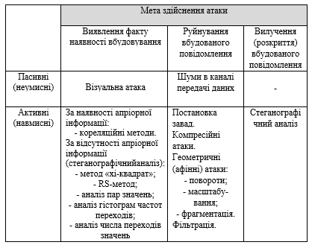

Для виявлення проблемних сторін існуючих підходів скритного вбудовування інформації, проведемо оцінку відносної стеганографічної ємкості  для наступних методів:

- метод вбудовування інформації в найменш значимий біт елементу спектрального представлення контейнера після квантування (режим 2 НЗБ);

- метод вбудовування інформації на основі розширення спектру (РС).

Розглянемо режим 2 для методу НЗБ. Цей режим передбачає безпосередню заміну біт двійкового представлення елементу спектрального представлення зображення-контейнера після квантування на значення біт приховуваної інформації.

У таблиці 2.2 представлені значення відносної стеганографічної ємкості методів НЗБ в режимі 2 і РС для різних класів зображень. З аналізу значень в таблиці 2.2 можна зробити висновок, що значення відносної стеганографічної ємкості для даних методів набуває значення від 0,78 до 6,25 %.

Таблиця 2.2 ‑ Залежність значення  від ПВСШ для методів НЗБ і РС для різних класів зображень

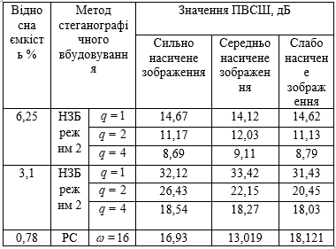

Тепер проведемо оцінку значення ймовірності  безпомилкового вилучення вбудованих даних для методів вбудовування НЗБ і РС.

На рисунке 2.1 представлені діаграми значень ймовірності  безпомилкового вилучення вбудованих даних для методів НЗБ в режимі 2 і РС в умовах відсутності атак на вбудоване повідомлення.

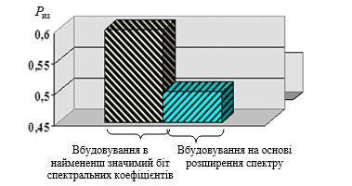

Рисунок 2.1 ‑ Діаграма значень ймовірності  для методів НЗБ в режимі 2, РС за умов відсутності атак на вбудоване повідомлення

З аналізу рисунка. 2.1 можна зробити висновки що:

‑ ймовірність безпомилкового вилучення вбудованих даних для методу НЗБ і РС може набувати значення від 0,5 до 0,6;

‑ для методу НЗБ в режимі 2 виграш відносно методу РС за значенням ймовірності безпомилкового вилучення вбудованих даних досягає рівня 0,1.

Проведемо оцінку ймовірності безпомилкового вилучення вбудованих даних в умовах атаки противника із застосуванням ДКП і квантуваня.

З аналізу рисунка 2.2 можна зробити висновок, що для різних коефіцієнтів квантування кількість безпомилково вилучених біт для методів НЗБ в режимі 2 і РС приймає значення 50%.

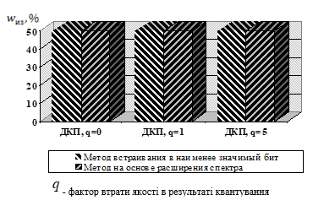

Рисунок 2.2 ‑ Порівняльна діаграма величини для методів НЗБ і РС в умовах атак зловмисника залежно від різних значень шагу квантування

З аналізу результатів досліджень існуючих стеганографічних систем можна зробити висновок, що методи безпосереднього стеганографічного вбудовування мають проблемні недоліки відносно значення стеганографічної ємкості, пікового відношення сигнал-шум і ймовірності безпомилкового вилучення вбудованих даних.

Отже, існуючі методи стеганографічних перетворень не забезпечують повною мірою системних вимог по забезпеченню інформаційної безпеки в кризових ситуаціях з активним протистоянням противника.

2.3 Аспекти досліджень

Задоволення вимог до інформаційного забезпечення кризових систем пов'язане з підвищенням ефективності функціонування існуючих стеганографічних методів для прихованої передачі спеціальних інформаційних ресурсів. В цьому випадку для існуючих стеганографічних перетворень висуваються наступні вимоги:

1.Необхідність підвищення відносної стеганографічної ємкості  методів вбудовування інформації. Дана вимога диктується постійним зростанням об'ємів і збільшенням змістовної значимості спеціальної інформації.

2. Необхідність підвищення ймовірності  правильного вилучення вбудованих даних в умовах застосування активних атак. Наявність величезних можливостей зловмисника відносно реалізації атак, направлених на руйнування і модифікацію вбудованих даних. Це супроводжується підвищеними вимогами до стеганографічесних методів відносно безпомилкового вилучення вбудованих даних.

3. Необхідність збільшення чинника візуальної стійкості стеганограми. Для забезпечення стійкості зображення з вбудованими даними до візуальних атак, направлених на встановлення факту наявності стеганографічного вбудовування.

Отже, в процесі використання існуючих стеганографічних методів для прихованої передачі спеціальної інформації виникає протиріччя, яке полягає в тому, що існуючі технології стеганографічних перетворень не забезпечують повною мірою нових системних вимог в кризових умовах за наявності дестабілізуючих чинників і протиборчих сторін.

Для вдосконалення існуючих і розробки нових методів стеганографічних перетворень необхідно використовувати принципово нові підходи, які повинні базуватися на сучасних і перспективних досягненнях в області теорії інформації, кодування, теорії обробки цифрових відеопросторів, технологій інтелектуального аналізу і методів криптографії. Одним з актуальних напрямів є використання структурних перетворень елементів просторового представлення зображення для виявлення структурно-комбінаторної надлишковості. Такий підхід дозволить підвищити стійкість вбудованих даних до активних атак противника.

Звідси, напрям дослідження полягає в розробці теоретичних основ і методів підвищення безпеки спеціальної інформації на основі стеганографічного перетворення.

Структурно-комбінаторне стеганографічне кодування задається функціоналом  в умовах виконання наступних обмежень:

 (2.8)

де  - функціонал, який реалізує стеганографічний метод вбудовування спеціальної інформації;

- необхідне значення відносної стеганографічної ємкості системи;

 - необхідне значення пікового відношення сигнал-шум.

Таким чином, для досягнення поставленої необхідно вирішити наступні завдання:

- обгрунтувати підхід для вдосконалення методів безпосереднього вбудовування інформації в цифрове зображення-контейнер;

- розробити метод структурно-комбінаторного стеганографічного кодування для підвищення безпеки спеціальної інформації;

- створити метод для локалізації структурної стеганографічної надлишковості для підвищення стійкості відносно атак, направлених на виявлення факту вбудованої інформації;

- побудувати систему вбудовування інформації з маскуванням стеганографічної надлишковості.

3 МЕТОДОЛОГІЧНІ АСПЕКТИ ВДОСКОНАЛЕННЯ ТЕХНОЛОГІЙ БЕЗПОСЕРЕДНЬОГО СТЕГАНОГРАФІЧНОГО ВБУДОВУВАННЯ

3.1 Обгрунтування проблемних сторін функціонування технологій безпосереднього вбудовування

Безпосереднє вбудовування приховуваного повідомлення може здійснюватися як в просторово-часову, так і в просторово-частотну область зображення-контейнера. Як правило, таке вбудовування проводиться в окремий елемент поточного представлення зображення-контейнера (рисунке 3.1), точніше в окремі біти елементу. В даному випадку елементом є двійкове позиційне число  з основою, рівною двом, тобто .

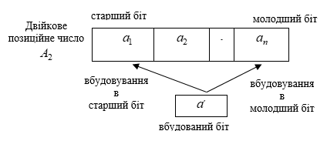

Рисунок 3.1 - Схема вбудовування біта приховуваного повідомлення в елемент поточного представлення зображення-контейнера

Процес безпосереднього вбудовування фактично є заміною одного біта вихідного елементу-контейнера на біт приховуваного повідомлення з використанням деякого функціонала , умови або правила.

У існуючих стеганографічних методах найбільш опрацьовані підходи, які грунтуються на вбудовуванні інформації в найменш значимі молодші (НЗБ) біти. У зв'язку з чим, розглянемо характеристики таких стеганосистем.

Метод вбудовування в найменш значимий біт здійснює заміну молодшого біта  двійкового позиційного числа  на біт  вбудовуваного повідомлення  (рисунок 3.1). Це описується наступним виразом:

, , (3.1)

де - число, що містить вбудований біт  приховуваного повідомлення.

Тут  - -й елемент, вбудовуваній двійковій послідовності , ; , ; .

Узагальнено недоліки безпосереднього вбудовування біта приховуваного повідомлення в елемент-контейнер задаються наступним співвідношенням:

 (3.2)

При вбудовуванні біта приховуваного повідомлення в старший біт вихідного числа спостерігається стійкість вбудованих даних при значних візуальних спотвореннях. І, навпаки, вбудовування в молодший біт характеризується низькою стійкістю вбудованих даних при мінімальних візуальних спотвореннях.

3.2 Обгрунтування підходу для побудови технології усунення недоліків безпосереднього стеганографічного вбудовування

Для усунення виявлених недоліків, тобто забезпечення візуальної стійкості стеганограми, при якій значення кількісної метрики  буде найменшим, тобто

 (3.3)

і стійкості до трансформації і атак пропонується синтезувати функціонал  від *числа* з вбудованою інформацією.

3.3 Розробка технології функціонального перетворення чисел з імплантованими даними на основі нерівновагового позиційного кодування

В якості перетворюючого функціонала, що володіє властивостями у відповідності з вимогами відносно процесу приховання даних пропонується використовувати кодоутворюючу функцію для нерівновагового позиційного числа (НПЧ кодування), а як елемент-контейнер пропонується використовувати нерівновагове позиційне число.

В процесі нерівновагового позиційного кодування формуються кодові комбінації, що складаються з двох частин, а саме: інформаційна складова  і службова складова  (рисунок 3.2).

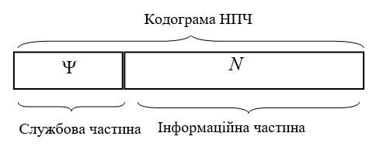

Рисунок 3.2 - Схема кодограми для нерівновагового позиційного числа

В цьому випадку вихідний елемент зображення розглядається як нерівновагове позиційне число , яке складається з  елементів , а саме

. (3.4)

Для вихідного НП числа (рисунок 3.3)  значення коду визначається по формулі:

, (3.5)

де - код вихідного нерівновагового позиційного числа .

На другому етапі для сформованого значення коду  будується результуюче кодове представлення  нерівновагового позиційного числа :

. (3.6)

Тут  - оператор, що забезпечує побудову двійкової коду  для кодового значення  і службових даних .

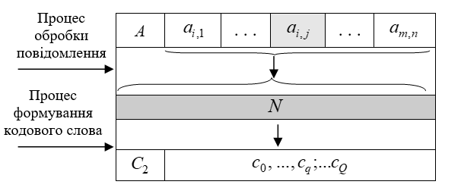Рисунок 3.3 - Структурна схема побудови кодових конструкцій для

нерівновагового позиційного числа А

В цьому випадку отримаємо

; , (3.7)

де  - кількість біт на представлення НП числа .

Службова складова включає інформацію про систему основ нерівновагового позиційного числа .

В разі такого підходу для формування кодового представлення  нерівновагового позиційного числа, оператор зворотнього функціонального перетворення  дозволить отримати вихідне НП число  за наявності службової інформації  . Вираз, який описує зворотнє функціональне перетворення має вигляд:

. (3.8)

Для такого підходу принцип вбудовування пропонується вибирати таким чином (рисунок 3.4).

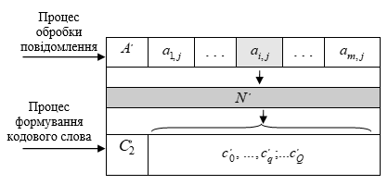

Рисунок 3.4 - Структурна схема побудови кодових конструкцій НП числа  з вбудованими даними

У вихідне нерівновагове позиційне число  за допомогою оператора  вбудовується біт  приховуваного повідомлення  таким чином, що

. (3.9)

Тут  - нерівновагове позиційне число з вбудованим бітом  (НПЧ з вбудовуванням).

Після чого, визначається код  для числа :

. (3.10)

На третьому етапі для сформованого значення коду  будується результуюче кодове представлення  нерівновагового позиційного числа  з вбудовуванням:

. (3.11)

Тут  - оператор, що забезпечує побудову двійкового коду .

Зворотнє стеганографічне перетворення виконуватиметься за біполярним принципом для авторизованого (за наявності ключа ) і неавторизованого користувача (зловмисника) за стандартних умов.

Перший спосіб використовується неавторизованим користувачем. Відновлення зображення відбувається за наявності відкритої службової інформації , що є системою основ НП числа . Таке зворотнє перетворення дозволяє достовірно реконструювати елемент  по формулі:

 (3.12)

так, щоб значення кількісної метрики  було найменшим

. (3.13)

Тут  - елемент, реконструйований за стандартних умов.

Другий спосіб існує для авторизованого користувача. Тут зворотнє функціональне перетворення здійснюється з використанням відкритої службової інформації  і ключа . В даному випадку значення ключа  є заздалегідь відомим значенням основи вбудованого елементу так, щоб . Зворотнє функціональне перетворення дозволить авторизованому користувачеві безпомилково реконструювати число з вбудованими даними, тобто:

 і , (3.14)

де  - нерівновагове позиційне число з вбудованими даними, отримане при зворотньому функціональному перетворенні авторизованим користувачем.

Вилучення вбудованої інформації відбувається без внесення помилок внаслідок застосування оператора вилучення  до нерівновагового позиційного числа , що реконструюється, при якому також можливе безпомилкове відновлення числа  як елементу вихідного зображення, так що:

 (3.15)

Тут - вилучений елемент приховуваного повідомлення .

На рисунке 3.5 представлена схема стеганографічного методу на основі нерівновагового позиційного кодування. Пряме стеганографічне перетворення реалізується в три етапи. На першому етапі за допомогою оператора вбудовування  біт  приховуваного повідомлення  вбудовується на різну позицію НП числа . Отримане внаслідок завантаження біту  нерівновгове позиційне число  визначається виразом

. (3.16)

На другому етапі для стеганочисла  за правилом  формується код , а саме:

. (3.17)

Формування коду відбувається з врахуванням ключової інформації , що уявляє собою основу вбудованого елементу.

На третьому етапі будується результуюче кодове представлення  числа  з вбудованими даними. Це описується виразом:

. (3.18)

Отримана стеганограма , що містить в собі інформаційну складову  і службову складову , піддається атакуючим діям.

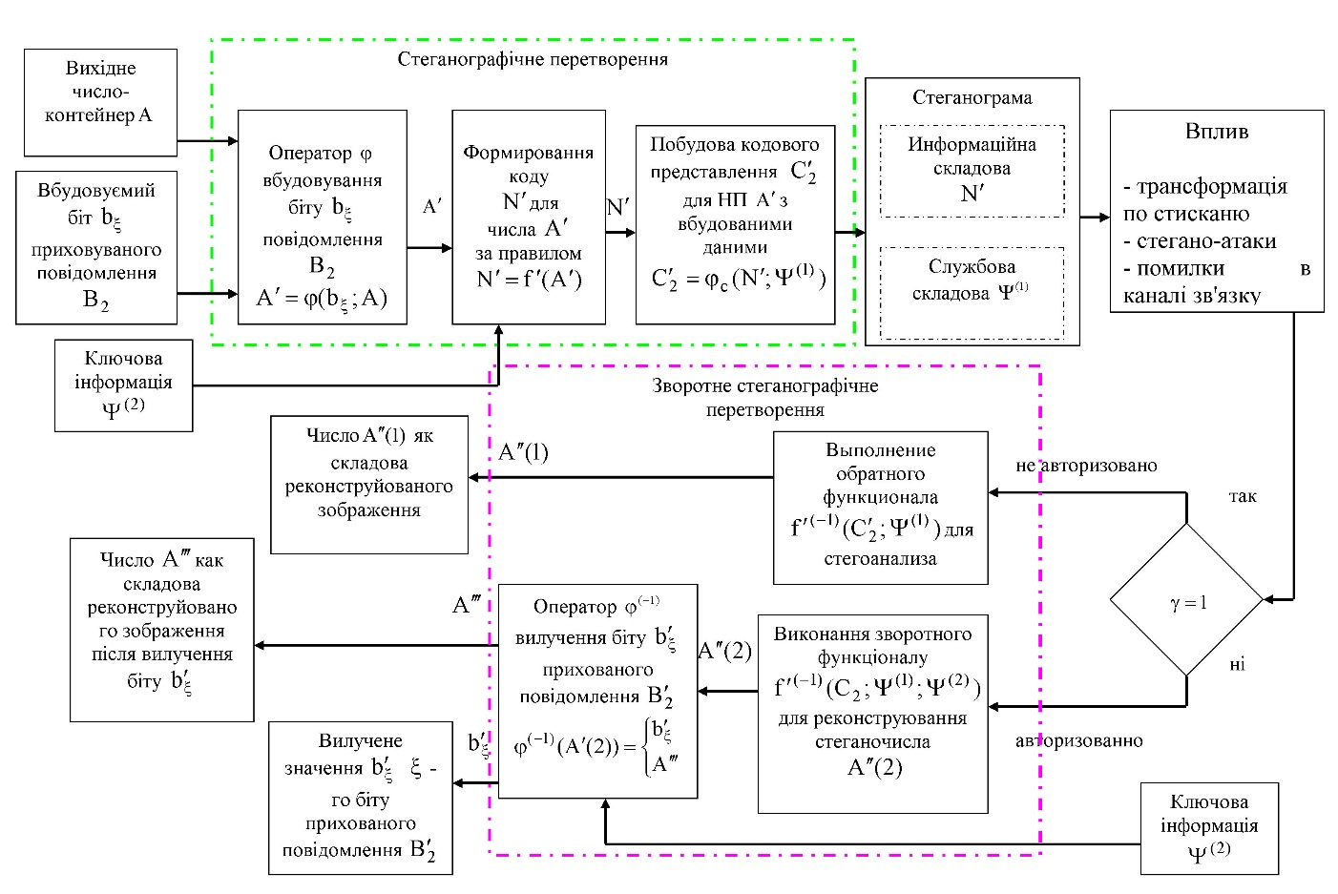

Рисунок 3.5 - Схема стеганографічного перетворення на основі нерівновагового позиційного кодування

Зворотнє стеганографічне перетворення включає випадок для неавторизованого користувача (стеганографічний аналіз) за умови, що йому відомий зворотній функціонал . При стеганографічному аналізі, за правилом  формується число, записуване як:

. (3.19)

Тут - число, як складова зображення, що реконструюється, отримане в результаті стегоаналізу.

Для авторизованого користувача зворотнє стеганографічне перетворення відбувається в два етапи. На першому етапі за правилом  і з врахуванням ключової інформації  відбувається реконструкція числа з вбудованими даними. Це задається таким співвідношенням:

. (3.20)

На другому етапі з реконструйованого числа  відбувається вилучення  приховуваного повідомлення . Внаслідок застосування оператора вилучення  також відбувається реконструкція числа , як складового вихідного зображення, що описується виразом

. (3.21)

Таким чином, розроблений підхід для проектування стенографічної системи заснований на використанні функціонального перетворення для чисел з вбудованою інформацією.

4 РОЗРОБКА МЕТОДУ СТРУКТУРНО-КОМБІНАТОРНОГО СТЕГАНОГРАФІЧНОГО КОДУВАННЯ

4.1 Розробка моделі структурно-комбінаторного стеганографічного кодування

Для проектування стеганосистеми пропонується використовувати наявність в зображенні-контейнері структурно-комбінаторних закономірностей, обумовлених наявністю обмежень на динамічний діапазон.

Величина  динамічного діапазону рядка масиву зображення-контейнера  визначається на основі наступного виразу:

. (4.1)

Схема формування базису динамічних діапазонів для зображення-контейнера  представлена на рисунке 4.1.

Для задоволення вимоги обліку обмеження на динамічний діапазон в процесі представлення і кодування пропонується використовувати нерівновагове представлення. Тому пропонується проектувати стеганосистему на основі кодоутворюючого функціоналу з врахуванням нерівновагового позиційного базису.

В якості кодоутворюючого функціонального перетворення пропонується використовувати кодоутворюючу функцію для нерівновагового позиційного числа. Така функція володіє властивостями для відповідності вимогам відносно процесу приховування даних, а саме:

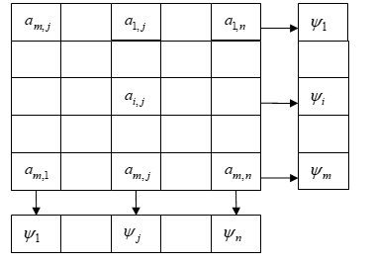

Рисунок 4.1‑ Схема формування базису динамічних діапазонів для зображення-контейнера А.

1) формування стеганограми  з використанням кодоутворюючого функціоналу для нерівновагового позиційного числа здійснюється за інтегральним принципом в два етапи. На першому етапі для вихідного нерівновагового позиційного числа, як результат застосування функціоналу  до числа з імплантацією , формується кодове значення, що містить інформацію про елементи числа , тобто

. (4.2)

На основі сформованого значення коду  на другому етапі будується результуюче кодове представлення  стеганограми. Це визначається наступним виразом:

. (4.3)

Тут  - оператор, який забезпечує побудову двійкового коду  для кодового значення ;

2) зворотнє перетворення виконується за біполярним принципом для авторизованого (за наявності ключа ) і неавторизованого користувача (зловмисника) за стандартних умов.

Перший спосіб відповідає неавторизованим користувачам. Відновлення зображення відбувається за наявності відкритої службової інформації , що являє собою систему нерівновагових позиційних базисів основ числа  до здійснення імплантації.

Другий спосіб існує для авторизованого користувача. Тут зворотнє функціональне перетворення здійснюється з використанням відкритої службової інформації  і ключа . В даному випадку значення ключа  є заздалегідь відомим значенням основи вбудованого елементу так, щоб .

3) стеганограма , містить відомості про вектор службової інформації , за наявності якого можлива реконструкція елементів стеганографічного зображення  за відсутності інформації про наявність вбудованого повідомлення. Дана властивість задається наступним виразом:

, . (4.4)

В процесі реалізації функціонального перетворення на основі нерівновагового позиційного кодування область вихідного зображення, що містить сукупність відеопослідовностей, розглядається як множина нерівновагових позиційних чисел . Тут нерівновагове позиційне число  без імплантації для  -го стовпця масиву відеозображення складається з  елементів, тобто

. (4.5)

На даному етапі структурно-комбінаторна надлишковість ще не скорочується. Усунення надлишковості здійснюється на другому етапі в процесі кодування нерівновагового позиційного числа  без імплантації. Правило  передбачає формування коду-контейнера  для нерівновагового позиційного числа  без імплантованого елементу по формулі:

, (4.6)

де  - система вагових коефіцієнтів нерівновагового позиційного числа  без імплантації в коді-контейнері, яка визначається за допомогою системи основ .

Фізичний зміст вагового коефіцієнта  можна інтерпретувати як умовну кількість інформації, що міститься в () елементах НП числа при виконанні умови, коли значення  -го елементу рівне  .

На цьому етапі фактично закінчуватиметься процес вбудовування інформації.

Кодограма  для коду-контейнера  нерівновагового позиційного числа без імплантації  формується на третьому етапі за допомогою оператора виділення розрядів  по формулі:

,

де  - ключова складова, що містить систему основ нерівновагового позиційного числа ;

- значення вагових коефіцієнтів елементів нерівновагового позиційного числа .

В цьому випадку отримаємо наступну кодограму:

, (4.7)

де  - довжина двійкової кодограми ;

- -й двійковий розряд кодограми .

Процес реконструкції елементу  для нерівновагового позиційного числа  без вбудованої інформації на основі коду-контейнера  виконується по формулі

, (4.8)

де  - ваговий коефіцієнт елементу .

На рисунке 4.2. графічно відображені етапи формування кодограми  для кода-контейнера  нерівновагового позиційного числа  (прямого нерівновагового позиційного перетворення) і його декомпозиції (зворотнього нерівновагового позиційного перетворення).

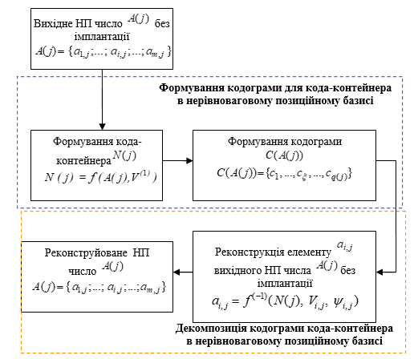

Рисунок 4.2 ‑ Схема стеганографічної системи на основі формування кода-контейнера в нерівноваговому позиційному базисі.

Ключова складова  включає інформацію про систему основ  нерівновагового позиційного числа без імплантації. Основа  визначається як мінімальне значення з двох динамічних діапазонів рядка  і стовпця , на перетині яких вона розташована, тобто . На основі набутих значень основ будується нерівноваговий базис  (рисунок 4.3).

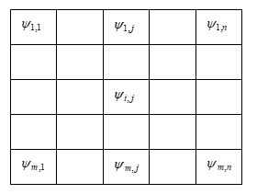

Рисунок 4.3 ‑ Структура нерівновагового базису основ.

Такий підхід при формуванні базису основ для нерівновагового позиційного числа дозволяє виявити структурно-комбінаторні закономірності на динамічний діапазон. Це створює потенціал для встановлення кількості структурно-комбінаторної надлишковості, яку можна буде використовувати для прихованого вбудовування інформації.

Проведемо обгрунтування, що в цих умовах забезпечується можливість приховати вбудовувану інформацію в коді-контейнері.

Необхідно оцінити величину структурно-комбінаторної надлишковості, яка потенційно може бути використана для вбудовування інформації в код-контейнер. Для цього порівняємо кількість біт , необхідного для двійкового представлення числа  вихідної відеопослідовності з фіксованим динамічним діапазоном і кількість біт  необхідного для представлення кодограми .

Значення яскравості елементу просторово-часового представлення зображення-контейнера в системі RGB може набувати значень . Іншими словами, для кожного  -го елементу числа  вихідної відеопослідовності величина динамічного діапазону дорівнюватиме 256. Тоді  описуватиметься виразом:

 (біт). (4.9)

Визначимо кількість біт , яка необхідна для представлення кодограми , отриманої в процесі формування кода-контейнера  нерівновагового позиційного числа . На основі використання властивості нерівновагових позиційних чисел  можна зробити висновок, що для заданого базису основ  максимально можливе значення кода-контейнера  буде обмежено зверху накопиченим добутком  основ елементів нерівновагового позиційного числа. Це задається наступним виразом:

. (4.10)

Іншими словами, величина  визначає кількість різних кодів-контейнерів, які можуть бути сформовані для заданої системи основ .

Звідси, довжина  кодограми інформаційної частини кода-контейнера  визначається на основі наступного виразу:

 (біт). (4.11)

Необхідно враховувати, що основа елементів просторово-часового представлення вихідної відеопослідовності приймає значення . Тоді кількість біт , необхідна для двійкового представлення кодограми  кода-контейнера  набуде значення:

 (біт). (4.12)

З врахуванням чого кількість  структурно-комбінаторної надлишковості обчислюється як різниця між кількістю біт  для двійкового представлення кодограми  і кількістю біт , необхідних для двійкового представлення числа  вихідної відеопослідовності і описується виразом

. (4.13)

Тут  - кількість структурно-комбінаторної надлишковості, що виникає в процесі функціонального перетворення на основі формування кода-контейнера нерівновагового позиційного числа . Іншими словами, це надлишковість, що виникає в процесі формування кода-контейнера  для нерівновагового позиційного числа  в результаті формування нерівновагового базису основ відносно кодового представлення вихідної відеопослідовності.

4.2 Розробка концепції стеганографічного кодування нерівновагового числа з імплантованим елементом

Для реалізації виявленої потенційної можливості відносно вбудовування інформації на основі структурно-комбінаторних характеристик пропонуєтьсяпідхід у вигляді формування стеганокоду для числа з імплантованими даними в нерівноваговому позиційному базисі.

Імплантацію в число  пропонуєтьсяпроводити поелементно, тобто один елемент  на позицію -го розряду числа . Тут --й елемент вбудовуваної послідовності , , . В цьому випадку імплантація визначається по наступній формулі :

, у разі коли . (4.14)

Внаслідок імплантації, число  прийме наступний вигляд:

, (4.15)

де  - число з імплантованим елементом  в  -й розряд числа;

 - кількість елементів в числі з імплантацією.

На наступному етапі число  з імплантованим елементом кодується. На цьому етапі проводиться вбудовування приховуваної інформації в код-контейнер. У зв'язку з чим, сформулюємо наступне визначення.

Визначення. Процес одночасного вбудовування інформації і побудови кода-контейнера, тобто коли вбудовування інформації здійснюється в процесі формування кода-контейнера, називається стеганографічним кодуванням.

Визначення. Значення кода-контейнера, що містить приховувану інформацію, називається стеганокодом.

Визначення. Формування стеганокоду на основі кодування нерівновагового позиційного числа з імплантованим елементом приховуваного повідомлення називається структурно-комбінаторним стеганографічним кодуванням в нерівноваговому позиційному базисі.

Значення стеганокода  для нерівновагового позиційного числа з імплантацією визначається по наступній формулі:

 (4.16)

Тут  - ваговий коефіцієнт імплантованого елементу .

В разі такого вбудовування фрагмент вихідної відеопослідовності розглядається, як позиційне число  з імплантованим елементом , . Для числа  кодове представлення  його стеганокоду  в нерівноваговому позиційному базисі формується в два етапи (рисунок 3.4).

Перший етап включає обчислення значення стеганокода , як зваженого сумування величин  і величини . Кодограма  стеганокода формується на другому етапі для значення величини :

, (4.17)

де  - довжина кодограми .

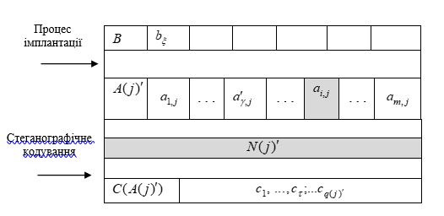

Рисунок 4.4 ‑ Структурна схема побудови кодограми стеганокоду для числа  з імплантацією

В результаті стеганографічного кодування формуються кодові комбінації, що складаються з двох частин: службової і інформаційної  (значення стеганокоду). У зв'язку з чим сформулюємо наступне визначення:

Визначення.Кодову комбінацію, яка містить службову частину  (система основ) і інформаційну частину (кодове представлення стеганокоду ) називатимемо стеганограмою.

Значить, вбудовування елементу в нерівновагове позиційне число здійснюється внаслідок кодування в два етапи. На першому етапі для НПЧ з імплантацією формується стеганокод. Другий етап передбачає формування кодограми для значення стеганокоду. В результаті стеганографічного перетворення формується стеганограма, що містить службову і інформаційну частини.

4.4. Розробка стеганографічної системи з маскуванням структурної стеганографічної надлишковості

Розглянемо як впливає помилкове значення  кода-контейнера, зчитане з інформаційної частини кодограми в умовах, коли:

‑ з одного боку в реальності передається стеганокод ;

‑ з іншого боку неавторизований користувач зчитуватиме значення кода-контейнера .

В цьому випадку замість того щоб відібрати  біт, неавторизований користувач вибирає  біт.

Розглянемо процес реконструкції елементів вихідної відеопослідовності, представлених як нерівновагові позиційні числа в умовах використання помилкового значення кода-контейнера . Іншими словами проведемо оцінку впливу невідповідності довжини стеганокоду і кода-контейнера на процес відновлення елементів вихідної відеопослідовності. Розглянемо реконструкцію -го елементу -ої відеопослідовності. Для цього використовуємо вираз:

, (4.18)

де  - -й елемент реконструйованої відеопослідовності;

 - залишкове значення коду нерівновагового позиційного числа для декодування чергового -го елементу.

З аналізу цього виразу в умовах, коли

, (4.19)

слідує що, як мінімум починаючи з деякої -ої позиції, елементи відеопослідовності обнулятимуться, тобто

, для . (4.20)

Значить, помилково встановлена зловмисником довжина інформаційної частини  приводитиме до появи спотворень в процесі відновлення відеозображення. Дані візуальні спотворення можуть служити додатковим джерелом для стегоаналізу.

Тому для усунення впливу стеганографічної надлишковості на можливість проведення атаки зловмисником, у тому числі встановлення факту наявності вбудованої інформації, необхідно розробити підхід для усунення стеганографічної надлишковості. Спочатку надамо наступне визначення.

Визначення. Процес локалізації кількості надлишковості, що виникає в процесі стеганографічного кодування будемо назвати структурним стеганографічним маскуванням або маскуванням структурної стеганографічної надлишковості.

Локалізацію структурної стеганографічної надлишковості в процесі формування стеганокоду в нерівноваговому базисі пропонується здійснювати на основі корекції довжини кодограми  стеганокоду . Процес корекції передбачає приведення довжини кодограми стеганокоду  до значення довжини . У фізичному плані, реалізація корекції кодограми полягає у відкиданні  найменш значимих біт кодограми , тобто

, (4.21)

де - значення стеганокоду, скоректоване в процесі маскування структурної стеганографічної надлишковості;

 - двійкове значення скоректованого стеганокоду ;

 - кодограма кодового представлення скоректованого стеганокоду .

Ступінь локалізації значення стеганокоду, а значить і рівень його спотворень, залежатиме від значення основ  вбудовуваного елементу. Тоді для забезпечення появи мінімального значення  в процесі стеганографічного кодування повинна виконуватися умова:

. (4.22)

Тому для зменшення рівня спотворень стеганокоду пропонується вбудовувати елементи в двійковому представленні, тобто . В цьому випадку основа вбудованого елементу буде рівна .

Визначимо довжину  кодограми стеганокоду  числа  з імплантацією двійкового елементу. Враховуючи, що імплантований елемент  має основу , то величина  визначатиметься по формулі:

 (біт). (4.23)

Можна зробити висновок, що імплантація біта в число  збільшує довжину кодового представлення стеганокоду відносно кода-контейнера на один біт. Кількість  структурної надлишковості буде дорівнювати:

 (біт). (4.24)

Отже, вбудовування двійкового елементу дозволяє мінімізувати ступінь невідповідності між значеннями стеганокоду і кода – контейнера. В цьому випадку правило локалізації матиме вигляд:

. (4.25)

Такий варіант локалізації стеганографічної надлишковості полягає у використанні властивостей стійкості структурних характеристик і структурно-комбінаторної надлишковості кодів відносно обробки спотворених значень кодів нерівновагового позиційного числа. Після локалізації стеганографічної надлишковості довжина  кодограми скоректованого стеганокоду  обчислюватиметься за допомогою наступної формули:

. (4.26)

Як показує аналіз виразу (4.25) спотворення в значенні стеганокоду все одно вноситимуться. Причому найбільшим спотворенням піддаватимуться молодші елементи нерівновагового позиційного числа. Тому для підвищення стійкості вбудованих даних пропонується розміщувати один біт приховуваної інформації на позицію старшого елементу нерівновагового позиційного числа.

Внаслідок такого вбудовування число  прийме наступний вигляд:

, (4.27)

де - число з імплантованим бітом  на позиції старшого елементу;

 - імплантований біт на позиції старшого елементу числа , рівний

, , (4.28)

де - -й елемент вбудовуваної послідовності ; , ;

 - кількість елементів в числі  з імплантацією.

В цьому випадку вага вбудовуваного елементу  в нерівноваговому позиційному числі буде найбільшою, тобто

. (4.29)

Отже, вбудовуваний елемент буде стійкіший до перетворень із стеганокодом. В той же час вбудовування приховуваного елементу на старшу позицію в числі забезпечує виключення впливу його основи на реконструкцію елементів вихідної відеопослідовності.

На рисунке 4.5 схематично відображено утворення мінімальної структурно-комбінаторної стеганографічної надлишковості для кодограми стеганокоду відносно кодограми кода-контейнера при вбудовуванні двійкового елементу на позицію старшого елементу нерівновагового позиційного числа.

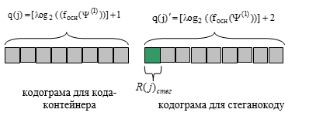

Рисунок 4.5 ‑ Кодограма кода-контейнера і стеганокоду

Розглянем етапи функціонування стеганографічної системи з маскування стеганографічної надлишковості (рисунок 4.6). Дана система дозволяє вбудувати біт приховуваного повідомлення на старшу позицію нерівновагового позиційного числа в процесі стеганографічного кодування. Отримана в результаті такого кодування стеганограма складається із службової і інформаційної частин. Реалізація витягання вбудованих даних відбувається за біполярним принципом: для авторизованого і неавторизованого користувача.

Стеганографічна система включає наступні базові складові:

1. Стеганографічне кодування з маскуванням структурної стеганографічної надлишковості.

2. Структурно-комбінаторне демаскуюче декодування.

Розглянемо процес стеганографічного кодування. Даний етап включає наступні дії:

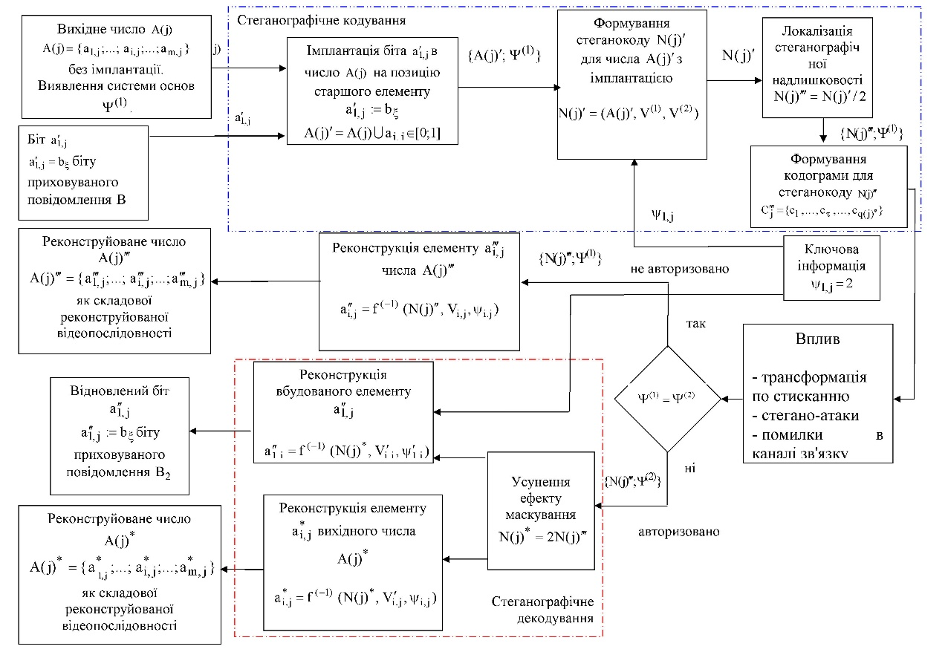

Рисунок 4.6 ‑ Структурна схема стеганографічної системи на основі імплантації приховуваного двійкового елементу на старшу позицію НПЧ з подальшим кодуванням і маскуванням

1. Імплантацію елементу  на позицію старшого елементу числа . Тут  --й елемент вбудовуваної послідовності , , . Імплантація задається наступною формулою:

, для . (4.30)

Внаслідок імплантації, число  прийме наступний вигляд:

, (4.31)

де - число з імплантованим на старшу позицію елементом .

2. Формування стеганокоду  для числа  з імплантованим елементом . Враховуючи механізм локалізації кількості структурної стеганографічної надлишковості, вираз для формування стеганокоду  матиме вигляд:

. (4.32)

3. Маскування структурної стеганографічної надлишковості. Здійснення такого маскування відбувається шляхом корекції стеганокоду , а саме зменшенням довжини його двійкового представлення на один біт. Для отримання значення скоректованого стеганокоду  використовується наступний вираз:

. (4.33)

На рисунке 4.7 схематично відображені етапи стеганографічного кодування.

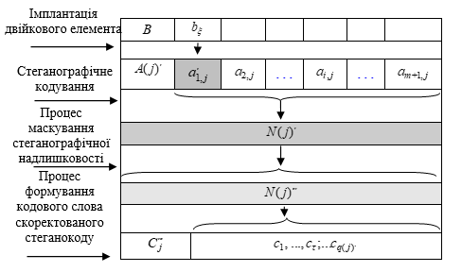

Рис 4.7 ‑ Структурна схема побудови кодограми скоректованого стеганокоду для числа  з імплантацією

4. Формування кодограми  для кодового представлення скоректованого стеганокоду :

, (4.34)

де  - довжина кодограми  рівна .

Тепер необхідно розглянути другу базову складову розробленої стеганографічної системи ‑ стеганографічне декодування.

4.5 Розробка структурно-комбінаторного демаскуючого декодування

Розглянемо процес вилучення даних, що містяться в стеганограмі. Для цього введемо наступне визначення.

Визначення. Процес вилучення приховуваної інформації, здійснюваний одночасно з процесом реконструкції кода-контейнера, називається стеганографічним декодуванням.

Визначення. Процес одночасного вилучення приховуваної інформації і відновлення нерівновагового позиційного числа на основі реконструкції стеганокоду називається структурно-комбінаторним стеганографічним декодуванням в нерівноваговому позиційному базисі.

Процес стеганографічного декодування в даному випадку здійснюється за біполярним принципом для авторизованого користувача і зловмисника (неавторизований користувач).

В разі неавторизованого доступу, коли у зловмисника немає інформації про позицію стеганокоду в стислому представленні зображення і позиції вбудованого елементу, процес декодування здійснюється на основі наступних етапів:

1. Вилучення з кодограми  скоректованого стеганокоду  за допомогою системи основ .

2. Відновлення елементів вихідної відеопослідовності по формулі:

, (4.35)

де - -й елемент реконструйованого числа, як складової реконструйованої -ій відеопослідовності, при неавторизованому доступі.

3. Оцінка якості візуального сприйняття зображення, що реконструюється, тобто проведення атаки відносно факту наявності вбудованої інформації.

Навпаки, коли проводиться стеганографічне декодування авторизованим користувачем, то йому доступна наступна інформація:

1) позиція стеганокоду в стисненому представленні зображення;

2) позиція вбудованого елементу ;

3) основа вбудованого елементу .

В цьому випадку стеганографічне декодування буде містити наступні етапи:

1. Витягання з кодограми  скоректованого стеганокоду . Таке витягання здійснюється на основі системи основ , яка міститься в службовій частині стеганограми.

2. Проведення демаскування стеганокоду (усунення ефекту маскування). Для цього введемо наступне визначення.

Визначення. Стеганографічне декодування з врахуванням демаскованої структурної стеганографічної надлишковості називатимемо демаскуючим стеганографічним декодуванням.

Для цього до двійкового представлення стеганокоду , вилученого з кодограми  добавляється один біт, рівний нулю. Значення відновленого стеганокоду  визначається по формулі:

${N\left(j\right)}^{*}=N(j)"'*2$. (4.36)

3. Відновлення вбудованого елементу . Даний етап реалізується на основі інформації про позицію стеганокоду в стисненому зображенні, про позицію вбудованого елементу і його основи . Для цього використовується наступна формула:

. (4.37)

Тут  - значення вилученого біта вбудованої інформації .

4. Відновлення інших елементів  вихідної відеопослідовності проводиться на основі використання системи основ . При цьому застосовується вираз:

, (4.38)

де  - -й елемент числа, як складової реконструйованої вихідної  - ої відеопослідовності, при авторизованому доступі.

Розглянемо приклад використання розробленого стеганографічного методу для вбудовування приховуваної інформації. Як вихідні зображення використовуємо наступні (додаток А):

1) зображення «Знімок аеропорту»;

2) зображення «Фотознімок».

Експеримент проводиться в наступних умовах:

1) формуються нерівновагові позиційні числа довжиною ;

2) імплантація одного біта інформації  здійснюється на старшу позицію кожного нерівновагового позиційного числа.

Результати обробки зображень «Знімок аеропорту» і «Фотознімок» для неавторизованого користувача представлені відповідно на рисунке 4.8 і рисунке 4.9.

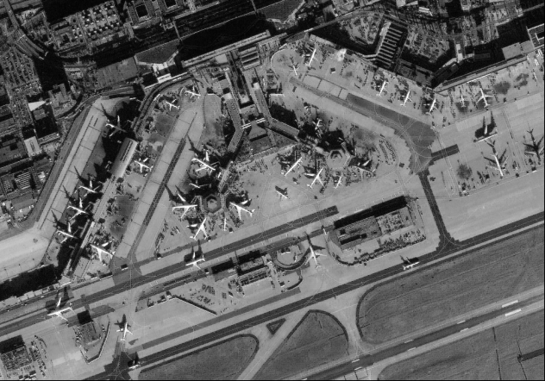

Рисунок 4.8 ‑ Зображення «Знімок аеропорту», декодоване зловмисником.



Рисунок 4.9‑ Зображення «Фотознімок», декодоване неавторизованим користувачем.

З аналізу зображень декодованих при неавторизованому доступі можна зробити висновок що:

1. Зображення «Знімок аеропорту» і «Фотознімок» містять незначні візуальні спотворення, а саме: розмиття країв, мозаїчний ефект

2. Значення пікового відношення сигнал-шум відносно вихідного зображення-контейнера складає: для зображення «Знімок аеропорту»- 37,94 дБ, для зображення «Фотознімок»- 33,978 дБ.

Спотворення, які з'явилися в процесі декодування, пояснюються впливом локалізації структурної стеганографіческої надлишковості. Неавторизований користувач при декодуванні використовує скоректоване значення стеганокоду .

Відновлення вихідних значень зображення-контейнера відбувається з помилками.

Реалізація демаскуючого стеганографічного декодування для авторизованого користувача розглядається на прикладі реконструкції зображень «Знімок аеропорту» і «Фотознімок» представлених відповідно на рисунок 4.10 і рисунок 4.11.

З аналізу зображень, отриманих в процесі стеганографічного декодування з демаскуванням (авторизований доступ) можна зробити наступні висновки:

1. Вся вбудована інформація вилучається без помилок.

2. Реконструйовані зображення мають незначні візуальні спотвореня, які викликані корекцією довжин при стеганорафічному декодуванні.

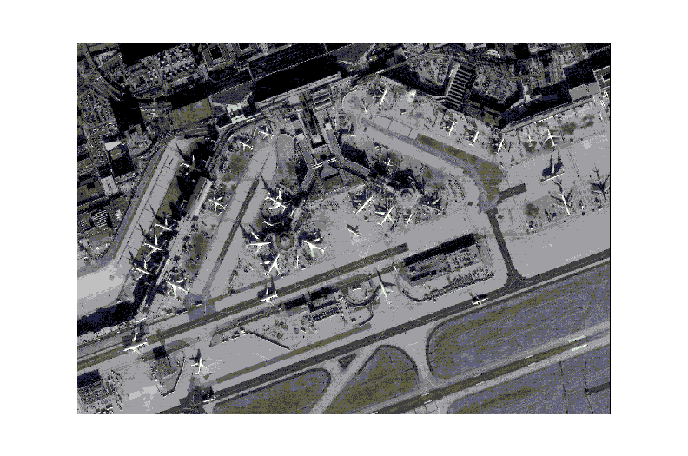

Рисунок 4.10 ‑ Зображення «Знімок аеропорту» отримане в результаті стеганографічного декодування для авторизованого користувача.



Рис 4.11 ‑ Зображення «Фотознімок» - отримане в результаті стеганографічного декодування для авторизованого користувача.

Корекції у вигляді помилково вилучених елементів розташовані рівномірно, по всьому зображенню незалежно від насиченості зображення.

3. Пікове відношення сигнал-шум відносно зображення-контейнера для стеганографічного декодованого зображення «Знімок аеропорту» складає 61,489 дБ, а для зображення «Лена» 61,399 дБ. Звідси, спостерігається збільшення значення пікового відношення сигнал шум відносно зображень «Знімок аеропорту» і «Фотознімок», декодованих неавторизованим користувачем, відповідно на 24 дБ і 32 дБ.

На основі проведених експериментів для розробленої стеганографічної системи можна зробити наступні висновки:

1. Відновлення вбудованої інформації при стеганографічному декодуванні складає 100%.

2. Реконструйовані зображення при неавторизованому доступі містять незначну кількість візуальних корекцій.

3. З'являється можливість використання зображень, вилучених при демаскуючому стеганографічному декодуванні, в якості корисної інформації.

4. Для насичених зображень оцінка пікового відношення сигнал-шум дає кращі показники порівняно з менш насиченими зображеннями, як при авторизованому доступі, так і для неавторизованого користувача.

**Розділ   5**

ОЦІНКА ХАРАКТЕРИСТИК ЕФЕКТИВНОСТІ ФУНКЦІОНУВАННЯ РОЗРОБЛЕНОГО МЕТОДУ СТЕГАНОГРАФІЧНОГО КОДУВАННЯ

**5.1. ОЦІНКА СТЕГАНОГРАФІЧНОЇ ЄМКОСТІ РОЗРОБЛЕНОЇ СТЕГАНОГРАФІЧНОЇ СИСТЕМИ**

Розроблений метод стеганографічного кодування дозволяє вбудовувати інформацію в цифрове зображення-контейнер на основі структурно-комбінаторних особливостей [19, 20]. Етапу стеганографічного кодування передує імплантація даних приховуваного повідомлення на позицію старшого елементу нерівновагового позиційного числа  довжиною  (рис 5.1). Множина нерівновагових позиційних чисел  довжиною  формується окремо для кожної кольорової складової зображення-контейнера.

Оцінку об'єму вбудовуваної інформації проводитимемо з позиції відносної стеганографічної ємкості  системи.

Значення відносної стеганографічної ємкості показує відсоткове відношення об'єму  вбудовуваної інформації відносно об'єму  зображення-контейнера. Дана величина використовується для оцінки ефективності стеганографічної системи за питомим обсягом вбудовуваної інформації відносно об'єму зображення-контейнера.

Діаграма залежності значення  відносної стеганографічної ємкості стеганографічного алгоритму від різної довжини  сформованих НЧ представлена на рис 5.2.

, **%**



Рис. 5.2. Залежність значення  відносної стеганографічної ємкості стеганографічного алгоритму від довжини  НПЧ

З аналізу рис. 5.2 можна зробити висновок, який полягає в тому, що в разі формування нерівновагового позиційного числа довжиною , відносна стеганографічна ємкість розробленої системи набуває значення, рівного 6,25 %. Навпаки, при формуванні НПЧ довжиною  стеганографічна система володіє найменшою відносною ємкістю -2%. Звідси витікає, що для забезпечення максимального значення відносної стеганографічної ємкості при проектуванні стеганографічної системи на основі розробленого методу необхідно забезпечити формування нерівновагових позиційних чисел з найменшою довжиною в умовах досягнення необхідного рівня ефективного синтаксичного представлення.

Проведемо порівняльну оцінку відносної стеганографічної ємкості  для розробленого стеганографічного методу і існуючих методів безпосереднього вбудовування інформації в зображення-контейнер. Порівняльну оцінку проводитимемо для наступних стеганографічних методів: метод вбудовування інформації в найменш значимий біт елементу спектрального представлення контейнера після квантування (режим 2 НЗБ); метод вбудовування інформації на основі розширення спектру (РС).

У таблиці. 5.1 представлені значення відносної стеганографічної ємкості методів НЗБ, РС і розробленого методу і значення пікового відношення сигнал-шум для зображень різної насиченості.

*Таблиця 5.1*

**Залежність**  **значення від ПВСШ для зображень різної насиченості**

|  |  |  |  |  |  |
| --- | --- | --- | --- | --- | --- |
| Ємкість % | Метод стеганографічного вбудовування | | Значення ПВСШ, дБ | | |
| «Знімок аеропорту» | «Фотознімок» | «Літак на фоні неба» |
| 6,25 | НЗБ  режим 2 |  | 14,67 | 14,12 | 14,62 |
|  | 11,17 | 12,03 | 11,13 |
|  | 8,69 | 9,11 | 8,79 |
| РМ |  | 41,799 | 37,768 | 42,911 |
| 4,1 | РМ |  | 39,074 | 35,058 | 40,052 |
| 3,1 | НЗБ  режим 2 |  | 32,12 | 33,42 | 31,43 |
|  | 26,43 | 22,15 | 20,45 |
|  | 18,54 | 18,27 | 18,03 |
| РМ |  | 37,94 | 33,978 | 38,973 |
| 2 | РМ |  | 36,931 | 33,019 | 38,121 |
| 0,78 | РС |  | 16,93 | 13,019 | 18,121 |

З аналізу оцінки відносної стеганографічної ємкості в табл.5.1 можна зробити наступні висновки:

1) при однакових значеннях відносної стеганографічної ємкості виграш для розробленого методу відносно методу НЗБ в режимі 2 по величині пікового відношення сигнал-шум для різних класів зображень складає:

‑ для шагу квантування  від 5% до 66 %;

‑ для шагу квантування  від 35% до 75 %;

‑ для шагу квантування  від 47% до 80 %;

2) для розробленого методу виграш відносно методу РС по відносній стеганографічній ємкості складає від 1,22 до 5,47 %, а по величині ПВСШ від 60 до 70% (що відповідає від 20 до 25 дБ).

**5.2. ОЦІНКА ХАРАКТЕРИСТИК ПРОЦЕСУ ПРИХОВАННЯ ВБУДОВАНИХ ПОВІДОМЛЕНЬ ДЛЯ НЕАВТОРИЗОВАНОГО ДОСТУПУ**

Для розробленого стеганографічного методу вбудовування інформації на позицію старшого елементу нерівновагового позиційного числа оцінимо характеристики приховання вбудованих даних при неавторизованому доступі. **В даному випадку така оцінка відповідатиме візуальній атаці противника, направленій на виявлення факту наявності вбудованої інформації.** При цьому у противника буде відсутня наступна інформація: позиція вбудованого елементу ; основа вбудованого елементу .

Експериментально оцінимо візуальні характеристики процесу приховання даних для розробленого стеганографічного алгоритму. Експеримент проводиться в наступних умовах:

1)  в процесі вбудовування на етапі імплантації довжина нерівновагових позиційних чисел вибирається рівною ;

2)  імплантація одного біта інформації здійснюється на старшу позицію  кожного нерівновагового позиційного числа;

3)  процес декодування здійснюється без усунення ефекту маскування (неавторизований доступ);

В якості вихідних зображень використовуватимемо (додаток «А»):

1)  сильно насичене зображення «Знімок аеропорту»;

2)  середньо насичене зображення «Фотознімок»;

3)  слабо насичене зображення «Літак на фоні неба».

Результати експерименту в умовах вибору нерівновагового позиційного числа довжиною  представлені на прикладі наступних зображень, декодованих неавторизованим користувачем:

-  сильно насичене декодоване зображення «Знімок аеропорту» (рис. 5.3)

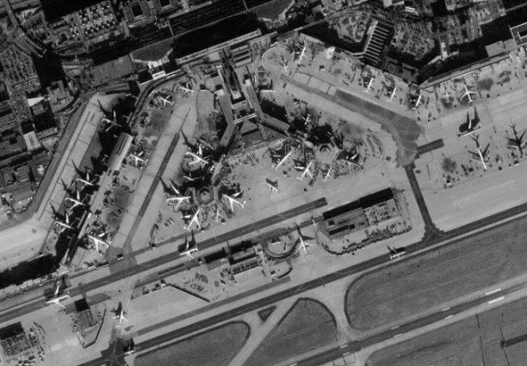

Рис 5.3. Зображення «Знімок аеропорту», декодоване неавторизованим користувачем при довжині НПЧ 

- середньо насичене декодоване зображення «Фотознімок» (рис. 5.4);



Рис 4.4. Зображення «Фотознімок», декодоване неавторизованим користувачем при довжині НПЧ 

- слабо насичене декодоване зображення «Літак на фоні неба» (рис. 5.4).

З аналізу зображень, декодованих при неавторизованому доступі можна зробити висновок, що значення пікового відношення сигнал шум розглянутих зображень відносно вихідних зображень-контейнерів складає:

-  для сильно насиченого зображення «Знімок аеропорту»- 41,799 дБ;

-  для середньо насиченого зображення «Фотознімок»- 37.768 дБ;

-  для слабо насиченого зображення «Літак на фоні неба»- 42.911 дБ.

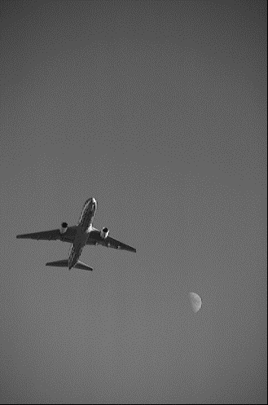

Рис 5.5. Зображення «Літак на фоні неба», декодоване неавторизованим користувачем при довжині НПЧ 

З аналізу зображень, декодованих при неавторизованому доступі можна зробити висновок, що значення пікового відношення сигнал шум розглянутих зображень відносно вихідних зображень-контейнерів складає:

-  для сильно насиченого зображення «Знімок аеропорту»- 41,799 дБ;

-  для середньо насиченого зображення «Фотознімок»- 37.768 дБ;

-  для слабо насиченого зображення «Літак на фоні неба»- 42.911 дБ.

Результати експериментів в умовах вибору нерівновагового позиційного числа довжиною  представлені на прикладі наступних зображень, декодованих при неавторизованому доступі:

-  сильно насичене декодоване зображення «Знімок аеропорту» (рис. 5.6)

- середньо насичене декодоване зображення «Фотознімок» (рис. 5.7);

- слабо насичене декодоване зображення «Літак на фоні неба» (рис. 5.8).

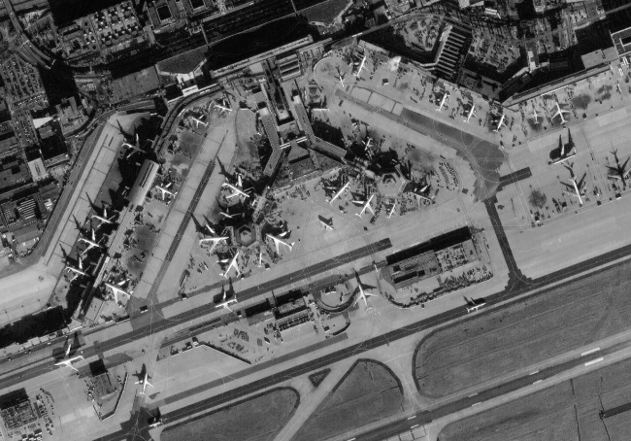

Рис 5.6. Зображення «Знімок аеропорту», декодоване неавторизованим користувачем при довжині НПЧ 

Аналіз отриманих зображень показав, що величина пікового відношення сигнал-шум для декодованих зображень відносно вихідних зображень при неавторизованому доступі складає:

-  для сильно насиченого зображення «Знімок аеропорту»- 39,074 дБ;

-  для середньо насиченого зображення «Фотознімок»- 35,058 дБ;



Рис 5.7. Зображення «Фотознімок», декодоване неавторизованим користувачем при довжині НПЧ 

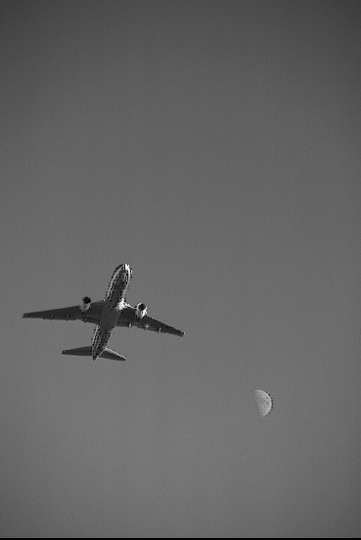

Рис 5.8. Зображення «Літак на фоні неба», декодоване неавторизованим користувачем при довжині НПЧ 

-  для слабо насиченого зображення «Літак на фоні неба»- 40,052 дБ.

Тепер розглянемо результати експериментів в умовах вибору нерівновагового позиційного числа, довжиною . Результати представлені на прикладі наступних зображень, декодованих при неавторизованому доступі:

-  сильно насичене декодоване зображення «Знімок аеропорту» (рис.5.9)

-  середньо насичене декодоване зображення «Фотознімок» (рис. 5.10);

-  слабо насичене декодоване зображення «Літак на фоні неба» (рис. 5.11).

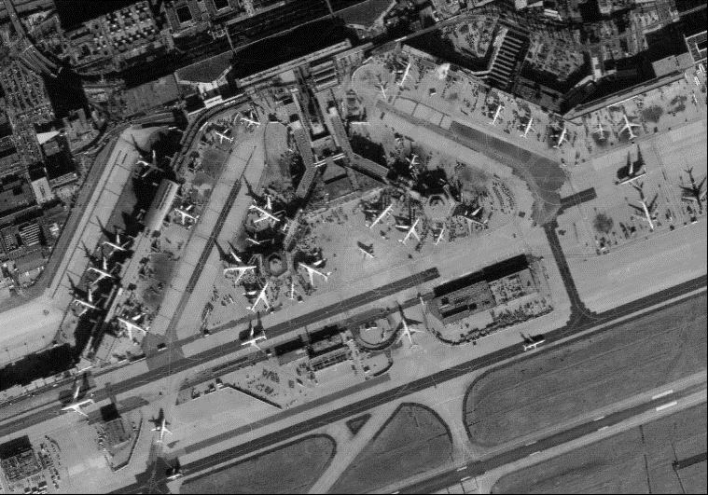

Рис 5.9. Зображення «Знімок аеропорту», декодоване неавторизованим користувачем при довжині НПЧ 

З аналізу зображень виходить, що значення пікового відношення сигнал-шум для зображень, декодованих при неавторизованому доступі відносно вихідних зображень складає:



Рис 5.10. Зображення «Фотознімок», декодоване неавторизованим користувачем при довжині НПЧ 

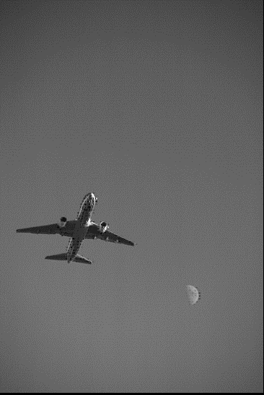

Рис 5.11. Зображення «Літак на фоні неба», декодоване неавторизованим користувачем при довжині НПЧ 

-  для сильно насиченого зображення «Знімок аеропорту»- 37,94 дБ;

-  для середньо насиченого зображення «Фотознімок»- 33,978 дБ;

-  для слабо насиченого зображення «Літак на фоні неба»- 38,973 дБ.

Наступний етап оцінки зображень, декодованих при неавторизованому доступі проводився в умовах вибору нерівновагового позиційного числа, довжиною . Результати оцінки представлені на прикладі наступних зображень:

-  сильно насичене декодоване зображення «Знімок аеропорту» (рис. 5.12)

- середньо насичене декодоване зображення «Фотознімок» (рис. 5.13);

- слабо насичене декодоване зображення «Літак на фоні неба» (рис. 5.14).

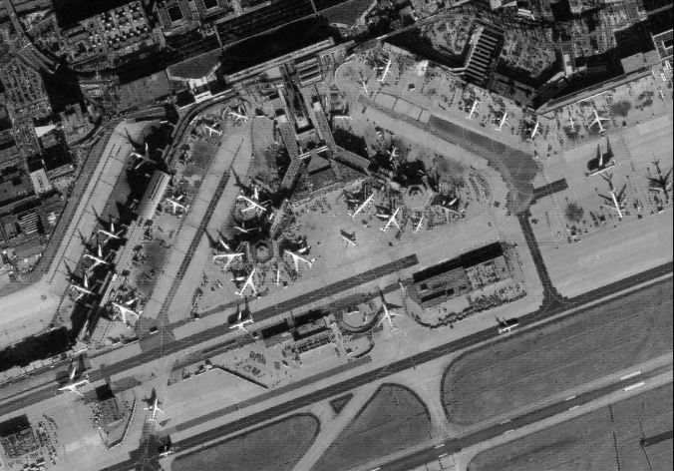

Рис 5.12. Зображення «Знімок аеропорту», декодоване неавторизованим користувачем при довжині НПЧ 



Рис 5.13. Зображення «Фотознімок», декодоване неавторизованим користувачем при довжині НПЧ 

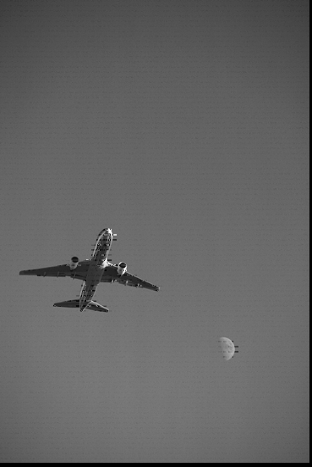

Рис 5.14. Зображення «Літак на фоні неба», декодоване неавторизованим користувачем при довжині НПЧ .

Проведений аналіз декодованих зображень показав, що значення пікового відношення сигнал шум для зображень, декодованих при неавторизованому доступі, відносно вихідних зображень-контейнерів складає:

-  для сильно насиченого зображення «Знімок аеропорту»- 36,931 дБ;

-  для середньо насиченого зображення «Фотознімок»- 33.019 дБ;

-  для слабо насиченого зображення «Літак на фоні неба»- 38.121 дБ.

На рис. 5.15 представлені узагальнені результати за оцінкою значення пікового відношення сигнал-шум для декодованих зображень при неавторизованому доступі.

**,** *дБ*



**m**

Рис. 5.15. Значення ПВСШ *h* для декодованих зображень при різних значеннях довжини *m* сформованих НПЧ

З аналізу рис. 5.15 можна зробити наступні висновки:

1. Для розробленого методу стеганографічного кодування візуальні спотворення, що вносяться до зображення при неавторизованому доступі, є незначними як з позиції зорового сприйняття, так і з позиції машинної обробки. Це дозволяє використовувати розроблений метод для прихованого вбудовування інформації.

2. За однакових умов стеганографічного кодування найбільші спотвореннями спостерігаються для реалістичних зображень з підвищеною яскравістю і середньою насиченістю дрібними деталями. Значення пікового відношення сигнал-шум для середньо насиченого зображення «Фотознімок» менше значення пікового відношення сигнал-шум для сильно насиченого зображення «Знімок аеропорту» на 10-11 % (3,8-4 дБ). Значення ПВСШ для середньо насиченого зображення «Фотознімок» менше значення ПВСШ для сильно насиченого зображення «Літак на фоні неба» на 13 % (5 дБ).

3. Найкращою візуальною стійкість (найменшою уразливістю) до візуальної атаки, направленої на виявлення факту наявності вбудовування володіє розроблена стеганографічна система в разі вбудовування даних в слабо насичене зображення «Знімок літака на фоні неба». Для розробленого методу величина пікового відношення сигнал-шум для зображень, декодованих при неавторизованому доступі, для різних  набуває значень від 38.1 до 42.9 дБ.

4.   Величина пікового відношення сигнал-шум для всіх типів зображення набуває найбільшого значення в разі вбудовування в нерівновагове позиційне число довжиною . При цьому ***виграш*** в значенні ПВСШ відносно вбудовування в НПЧ з довжиною  буде відповідно рівний:

-  для сильно насиченого зображення «Знімок аеропорту» від 7 до 13%, що складає від 2,725 дБ до 4,86 дБ;

-  для середньо насиченого зображення «Фотознімок» від 7 до 14%, що складає від 2,71 дБ до 4,79 дБ;

-  для слабо насиченого зображення «Літак на фоні неба» від 7,1 до 12,5%, що складає від 2,85 дБ до 4,79 дБ.

Можна стверджувати, що враховуючи незначні зміни ПВСШ для декодованих зображень різної насиченості, в процесі проектування стеганографічної системи відсутня необхідність в попередній селекції контейнерів для вбудовування.

**5.3.  ПОРІВНЯЛЬНА ОЦІНКА ЕФЕКТИВНОСТІ ПРОЦЕСУ ВИЛУЧЕННЯ ПРИХОВУВАНОЇ ІНФОРМАЦІЇ АВТОРИЗОВАНИМ КОРИСТУВАЧЕМ**

Розглянемо процес витягання стеганографічно вбудованих даних для розробленого методу. Необхідно враховувати, що для авторизованого користувача приховуване повідомлення є корисною інформацією. Тому при авторизованому доступі об'єм вилучених даних повинен складати 100 % від об'єму вбудованих даних. Для розробленого методу, вилучення біта приховуваного повідомлення здійснюється за наявності наступної інформації (авторизований доступ):

-  позиція стеганокоду в ефективному синтаксичному представленні зображення;

-  позиція  вбудованого елементу ;

-   основа  вбудованого елементу .

В цьому випадку демаскуюче стеганографічне декодування передбачає усунення ефекту локалізації структурної стеганографічної надлишковості. Проведення демаскування стеганокоду  здійснюється шляхом приведення його довжини до значення довжини вихідного стеганокоду .

На рис. 5.16. представлена порівняльна діаграма значень ймовірності  безпомилкового вилучення вбудованих даних для методів найменш значимого біта, розширення спектру і розробленого методу в умовах відсутності атак на вбудоване повідомлення.

З аналізу рис. 5.16 можна зробити наступні висновки:

1)  для розробленого стеганографічного методу ймовірність  безпомилкового вилучення вбудованих даних в умовах відсутності атак на вбудоване повідомлення дорівнює одиниці;

2)  виграш для розробленого методу відносно методу НЗБ за значенням ймовірності  безпомилкового вилучення в умовах відсутності атак на вбудоване повідомлення складає 40%;

3)  виграш для розробленого методу відносно методу РС за значенням ймовірності  безпомилкового вилучення в умовах відсутності атак на вбудоване повідомлення складає 50%;



*Разроблений*

*метод*

*РС*

*НЗБ*

Рис. 5.16. Діаграма значень ймовірності  для методів НЗБ, РС і розробленого методу в умовах відсутності атак на вбудоване повідомлення

2)  виграш для розробленого методу відносно методу НЗБ за значенням ймовірності  безпомилкового вилучення в умовах відсутності атак на вбудоване повідомлення складає 40%;

3)  виграш для розробленого методу відносно методу РС за значенням ймовірності  безпомилкового вилучення в умовах відсутності атак на вбудоване повідомлення складає 50%;

4)  наявність для розробленого методу можливості безпомилкового вилучення вбудованих даних в умовах відсутності атак дозволяє використовувати його для успішного приховання інформації в кризових системах.

**5.4. ОЦІНКА СТІЙКОСТІ ПРИХОВУВАНИХ ПОВІДОМЛЕНЬ ДО АТАК ЗЛОВМИСНИКА ДЛЯ РОЗРОБЛЕНОЇ СТЕГАНОГРАФІЧНОЇ СИСТЕМИ**

Оцінимо стійкість процесу вбудовування даних на основі розробленого стеганографічного кодування в умовах застосування противником активної атаки, направленої на руйнування вбудованого повідомлення.

Така оцінка передбачає перевірку ефективності використання розробленого стеганографічного алгоритму в умовах застосування зловмисником наступних атак:

1. Виконання прямого і зворотнього дискретного косинусного перетворення з подальшим округленням (вещественого речового) значення.

2. Пряме і зворотнє квантування з різними чинниками втрати якості.

Атакам піддаються значення стеганокодів, сформованих для зображень різних типів, а саме:

а) сильно насичене зображення «Знімок аеропорту» (рис. 4.3);

б) середньо насичене зображення «Фотознімок» (рис. 4.4);

в) слабо насичене зображення «Знімок літака на фоні неба» (рис. 4.5).

Експеримент проводиться в наступних умовах:

1)  в процесі вбудовування на етапі імплантації довжина нерівновагових позиційних чисел вибирається рівною ;

2)  формування нерівновагових позиційних чисел проводиться для трьох колірних компонентів досліджуваного зображення;

3)  імплантація одного біта інформації здійснюється на старшу позицію  кожного нерівновагового позиційного числа, тобто:

;

4)  значення коефіцієнта квантування вибирається рівним 

*Таблиця 5.2*

**Відсоткове співвідношення  безпомилково вилучених біт вбудованого повідомлення для зображення «Знімок аеропорту» в умовах атак**

|  |  |  |  |  |
| --- | --- | --- | --- | --- |
| Умови атаки | Кількість  безпомилково вилучених біт вбудованого повідомлення % | | | |
|  |  |  |  |
| Без атаки | 100 | 100 | 100 | 100 |
| ДКП | 98,3 | 99,3 | 99,7 | 99,9 |
|  | 80,4 | 91,9 | 96,8 | 99,4 |
|  | 78,5 | 91 | 96,4 | 99,3 |
|  | 75,6 | 90 | 95,9 | 99,3 |
|  | 74,1 | 89,1 | 95,4 | 99,2 |

У таблиці. 5.2 представлені значення відсоткового співвідношення кількості  безпомилково вилучених біт відносно кількості  вбудованих біт для розробленої стеганографічної системи в умовах атак.

Проаналізувавши значення в таблиці. 5.2 можна зробити висновок, що:

1) для розробленого стеганографічного кодування кількість  безпомилково вилучених даних в умовах відсутності активних атак набуває значення 100% незалежно від довжини сформованих нерівновагових позиційних чисел;

2) для розробленого методу в умовах атаки дискретного косинусного перетворення з квантуванням, з шагом  найменший відсоток 74,1 % по кількості  правильно вилучених біт досягається для повідомлення вбудованого в нерівновагове позиційне число, довжиною ;

3) найбільший відсоток 99,2 % по кількості  правильно вилучених біт в умовах атаки ДКП і квантування з шагом  для розробленого методу досягається для стеганографічно вбудованого повідомлення в нерівновагове позиційне число довжиною .

У таблиці. 5.3 представлені відсоткові значення  кількості безпомилково вилучених біт стеганографічно вбудованого повідомлення в зображення «Фотознімок» в умовах атак.

Проаналізувавши значення в таблиці. 5.3 можна зробити висновок, що:

1) для розробленого стеганографічного кодування кількість  безпомилково вилучених даних в умовах відсутності активних атак набуває значення 100% незалежно від довжини сформованих нерівновагових позиційних чисел;

2) для розробленого методу в умовах атаки ДКП і квантування з шагом  найменший відсоток 72,9 % по кількості  правильно вилучених біт досягається для повідомлення, стеганографічно вбудованого в НПЧ довжиною ;

2) для розробленого методу в умовах атаки ДКП і квантування з шагом  найменший відсоток 72,9 % по кількості  правильно вилучених біт досягається для повідомлення, стеганографічно вбудованого в НПЧ довжиною ;

*Таблиця 5.3*

**Відсоткове співвідношення  безпомилково вилучених біт вбудованого повідомлення для зображення «Фотознімок»**

|  |  |  |  |  |
| --- | --- | --- | --- | --- |
| Умови атаки | Кількість  безпомилково вилучених біт вбудованого повідомлення % | | | |
|  |  |  |  |
| Без атаки | 100 | 100 | 100 | 100 |
| ДКП | 98 | 99,1 | 99,9 | 99,9 |
|  | 76,9 | 89,4 | 94,2 | 98,3 |
|  | 75,2 | 88,4 | 93,8 | 98,3 |
|  | 73,4 | 87,4 | 93,3 | 98,2 |
|  | 72,9 | 87,2 | 93,1 | 98,2 |

2) для розробленого методу в умовах атаки ДКП і квантування з шагом  найменший відсоток 72,9 % по кількості  правильно вилучених біт досягається для повідомлення, стеганографічно вбудованого в НПЧ довжиною ;

3) найбільший відсоток 98,2 % по кількості  правильно вилучених біт в умовах атаки ДКП і квантування з шагом  для розробленого методу досягається при вбудовуванні повідомлення в нерівновагове позиційне число, довжиною .

У таблиці. 5.4 представлені відсоткові значення  кількості безпомилково вилучених біт стеганографічно вбудованого повідомлення в зображення «Літак на фоні неба» в умовах атак.

Проаналізувавши значення в таблиці. 5.4 можна зробити висновок, що:

1) для розробленого стеганографічного кодування кількість  безпомилково вилучених даних в умовах відсутності активних атак набуває значення 100% незалежно від довжини сформованих нерівновагових позиційних чисел;

*Таблиця 5.4*

**Відсоткове співвідношення  безпомилково вилучених біт вбудованого повідомлення для зображення «Літак на фоні неба» в умовах атак**

|  |  |  |  |  |
| --- | --- | --- | --- | --- |
| Умови атаки | Кількість  безпомилково вилучених біт вбудованого повідомлення % | | | |
|  |  |  |  |
| Без атаки | 100 | 100 | 100 | 100 |
| ДКП | 97,7 | 99,2 | 99,7 | 99,9 |
|  | 78,2 | 89,8 | 97,2 | 99,8 |
|  | 74,6 | 89,1 | 96,9 | 99,8 |
|  | 69,6 | 88,1 | 96,6 | 99,7 |
|  | 68,7 | 87,8 | 96,5 | 99,8 |

2) для розробленого методу в умовах атаки ДКП і квантування з шагом  найменший відсоток 68,7 % по кількості  правильно вилучених біт досягається для стеганографічно вбудованого повідомлення в НПЧ довжиною ;

3) в умовах атаки ДКП і квантування з шагом  найменший відсоток 99,8 % по кількості  правильно вилучених біт досягається для повідомлення вбудованого на основі розробленого методу в НПЧ довжиною .

Порівняємо відсоткові значення кількості  вилучених біт відносно кількості  вбудованих біт для методу розширення спектру, найменш значимого біта і розробленого методу.

Для методу НЗБ і РС кількість  безпомилково вилучених біт в умовах активних атак складає 50%.

На рис. 5.17 представлена діаграма відсоткового значення кількості безпомилково вилучених біт для методів НЗБ, РС і розробленого методу в умовах застосування атаки ДКП і квантування з шагом .

, %





Рис. 5.17 Діаграма значень величини  для методу НЗБ, РС і розробленого методу залежно від типу атак

З аналізу рис. 5.17 можна зробити наступні висновки:

1)  для досліджуваних значень коефіцієнтів квантування кількість  безпомилково вилучених біт для розробленого методу набуває значень не менше 90 %;

2)   в умовах застосування активних атак виграш для розробленого методу відносно методів НЗБ і РС по кількості безпомилково вилучених даних складає 40 %.

**5.5. ОЦІНКА СТЕГАНОГРАФІЧНОГО БІТРЕЙТА РОЗРОБЛЕНОЇ СТЕГАНОГРАФІЧНОЇ СИСТЕМИ**

Для розробленої системи безпосереднього вбудовування оцінимо величину стеганографічного бітрейта, який визначається на основі наступного виразу:

,

де ‑ функціональне перетворення, яке використовується для визначення стеганографічного бітрейта;

‑ величина абсолютної стеганографічної ємкості, тобто максимальний об'єм повідомлення, яке можна вбудувати в зображення, вимірюється в бітах;

‑ мінімально необхідний розмір зображення, достатній для вбудовування інформації об'ємом  на основі оцінюваного стеганографічного алгоритму;

‑ ймовірність безпомилкового вилучення вбудованих даних;

‑ величина пікового відношення сигнал-шум.

Фізичний зміст стеганографічного бітрейта  полягає в тому, що дана величина характеризує кількість пікселів, яка необхідна для вбудовування одного біта приховуваного повідомлення. Стеганографічний бітрейт вимірюється в бітах на піксель (біт/піксель). На практиці використовується наступний вираз для визначення стеганографічного бітрейта:

, (5.7)

де  - величина абсолютної стеганографічної ємкості, тобто максимальний об'єм повідомлення, яке можна вбудувати в зображення, вимірюється в бітах;

- мінімально необхідний розмір зображення, достатній для вбудовування інформації об'ємом  на основі оцінюваного стеганографічного алгоритму.

На рис. 5.18 представлена діаграма залежності величини  стеганографічного бітрейта розробленої стеганографічної системи від різної довжини  сформованих нерівновагових позиційних чисел.

, біт/піксель



m

Рис. 5.18 Залежність величини  стеганографічного бітрейта розробленого методу від довжини  НПЧ

З аналізу діаграми на рис. 5.18 можна зробити висновок, який полягає в тому, що в разі формування нерівновагового позиційного числа довжиною, величина  пропускної спроможності розробленої системи набуває найбільшого значення, рівного 1,5 біт на піксель. Навпаки, при формуванні НПЧ довжиною  стеганографічна система володіє найменшою пропускною спроможністю – 0,5 біт на піксель.

На рис.5.19 – 5.21 представлені діаграми залежності величини  значення і величини  пікового відношення сигнал шум зображень різною насиченістю для методів найменш значимого біта, розширення спектру і розробленого методу.

З аналізу діаграм на рис.5.19 – 5.21. можна зробити наступні висновки:

1) для розробленого методу найбільшого значення стеганографічний бітрейт набуває в разі формування нерівновагових позиційних чисел довжиною  ‑ 1,5 біта на піксель, і навпаки найменше значення величини  спостерігається для нерівновагових позиційних чисел довжиною  ‑ 0,5 біта на піксель;

, бит/пиксель

**,** *дБ*

Рис. 5.19 Діаграма значень величини  і  для сильно насиченого зображення, декодованого на основі методу НЗБ, РС і розробленого методу

, бит/пиксель

**,** *дБ*

Рис. 5.20 Діаграма значень величини  і  для середньо насиченого зображення, декодованого на основі методу НЗБ, РС і розробленого методу

, бит/пиксель

**,** *дБ*

Рис. 5.21 Діаграма значень величини  і  для слабо насиченого зображення, декодованого на основі методу НЗБ, РС і розробленого методу

З аналізу діаграм на рис.5.19 – 5.21. можна зробити наступні висновки:

1) для розробленого методу найбільшого значення стеганографічний бітрейт набуває в разі формування нерівновагових позиційних чисел довжиною ‑ 1,5 біта на піксель, і навпаки найменше значення величини  спостерігається для нерівновагових позиційних чисел довжиною  ‑ 0,5 біта на піксель;

2) виграш для розробленого методу відносно методу НЗБ і РС по величині стеганографічного бітрейта:

‑для методу НЗБ в середньому до 25 %;

‑ для методу РС в середньому до 25 %.

**Висновки**

1. Розроблений метод оцінки ємкості стеганографічної системи. Проведена оцінка об'єму вбудовуваних даних для розробленого методу з позиції відносної стеганографічної ємкості системи.

Проведений порівняльний аналіз значень абсолютної і відносної стеганографічної ємкості розробленого методу відносно методів найменш значимого біта і методу на основі розширення спектру. При цьому отримані наступні результати:

1) при однакових значення стеганографічної ємкості  виграш для розробленого методу відносно методу найменш значимого біта по величині пікового відношення сигнал-шум складає в середньому від 8 до 20 дБ;

2) для розробленого методу виграш в значенні стеганографічної ємкості відносно методу на основі розширення спектру складає від 1,22 до 5,47 %.

2. Розроблений метод оцінки характеристик процесу приховання вбудованих повідомлень. Для розробленого методу проведена оцінка характеристик процесу приховання вбудованих повідомлень в разі неавторизованого доступу.

Величина пікового відношення сигнал-шум для всіх типів зображення набуває максимального значення в разі вбудовування в нерівновагове позиційне число завдовжки . При цьому виграш в значенні ПВСШ відносно вбудовування в нерівновагове позиційне число з довжиною  буде рівний:

-  для сильно насиченого зображення «Знімок аеропорту» від 2,725 дБ до 4,86 дБ;

-  для середньо насиченого зображення «Фотознімок» від 2,71 до 4,79 дБ;

-  для слабо насиченого зображення «Літак на фоні неба» від 2,85 до 4,79дБ.

За однакових умов стеганографічного кодування найбільшими корекціями володіють реалістичні яскраві декодовані зображення середньої насиченості. Навпаки найменша кількість спотворень вноситься при вбудовуванні в слабо насичені затемнені зображення.

3. Розроблений метод оцінки ефективності процесу вилучення вбудованої інформації при авторизованому доступі. Проведена оцінка ефективності процесу вилучення вбудованої інформації для розробленого методу при авторизованому доступі. Доведено, що ймовірність безпомилкового вилучення при авторизованому доступі набуває значення 1.

Проведений порівняльний аналіз розробленого методу відносно методів НЗБ і РС по ймовірності безпомилкового вилучення вбудованих даних показав, що виграш в значенні ймовірності безпомилкового вилучення відносно методів НЗБ і РС складає: для методу НЗБ - 40 %;  для методу РС - 50 %.

4.  Проведена оцінка стійкості приховуваних повідомлень до атак зловмисника показала, що для різних значень коефіцієнта квантування найбільшою стійкістю володіють дані, стеганографічно вбудовані в нерівновагове позиційне число довжиною . Навпаки найменшою стійкістю володіють дані стеганографічно вбудовані в нерівновагове позиційне число довжиною . Кількості  безпомилково вилучених біт в умовах застосування противником атак для розробленого методу в середньому набуває значення 90 %. Виграш для розробленого методу відносно методів РС і НЗБ по кількості безпомилково вилучених даних складає: відносно методу НЗБ- 40 %; відносно методу РС – 40%.

5. Розроблений метод оцінки стеганографічного бітрейта стеганографічного методу. Проведена оцінка стеганографічного бітрейта розробленого методу.

Проведений порівняльний аналіз розробленого методу відносно методів НЗБ і РС по величині стеганографічного бітрейта показав, що виграш для розробленого методу відносно існуючих методів складає: для методу НЗБ – до 25 %; для методу РС – до 25 %.

ВИСНОВКИ

1. Обгрунтований підхід на основі нерівновагового позиційного кодування, де як елемент-контейнер пропонується використовувати нерівновагове позиційне число, а як функціональне перетворення використовується кодоутворююча функція для нерівновагового позиційного числа. При такому підході передбачається вбудовування біта секретного повідомлення у вихідне нерівновагове позиційне число. В результаті застосування прямого функціонального перетворення для вихідного числа з вбудованою інформацією формується результуюче кодове представлення. Зворотнє функціональне перетворення здійснюватиметься для зловмисника (неавторизований доступ) і для авторизованого користувача. При першому способі реконструкція елементу вихідного зображення реалізується неавторизованим користувачем з врахуванням відкритої службової інформації. Другий спосіб дозволяє, за наявності службової інформації і закритого ключа, вилучити біт вбудованих даних і безпомилково реконструювати вихідний елемент зображення-контейнера.

2. Розроблена стеганографічна система на основі прямого і зворотнього функціонального перетворення для нерівновагового позиційного числа з імплантованим елементом, що забезпечує вбудовування і вилучення приховуваної інформації на основі відповідного структурно-комбінаторного стеганографічного кодування і декодування.

3. Розроблено структурно-комбінаторне стеганографічне кодування з маскуванням, що базується на наступних етапах:

- формування нерівновагового позиційного базису для фрагмента зображення;

- структурно-комбінаторне стеганографічне кодування в нерівноваговому базисі основ;

- маскування структурної стеганографічної надлишковості шляхом її локалізації на основі корекції довжини стеганограми.

4. Створено правило вбудовування інформації для структурно-комбінаторного стеганографічного кодування, яке полягає в тому, що:

1) один біт приховуваного повідомлення вбудовується на старшу позицію нерівновагового позиційного числа;

2) локалізація стеганографічної надлишковості досягається на основі відсікання молодшого біта стеганограми.

На основі правила побудовано маскуюче стеганографічне кодування для вбудовування одного біта на старшу позицію нерівновагового позиційного числа. Це забезпечує вбудовування приховуваної інформації в умовах:

1) підвищення стійкості приховуваної інформації;

2) забезпечення відновлення елементів вихідної відеопослідовності незалежно від наявності вбудованої інформації;

3) зниження кількості структурної стеганографічної надлишковості.

5. Розроблено демаскуюче стеганографічне декодування для витягання імплантованого на старшу позицію біта з одночасною реконструкцією елементів вихідного нерівновагового позиційного числа. Механізм демаскуючого стеганографічного декодування передбачає:

1) відновлення вихідної довжини для скоректованого в процесі маскування стеганокоду;

2) структурно-комбінаторне стеганографічне декодування, що забезпечує відновлення нерівновагового позиційного числа з імплантованим елементом;

3) вилучення елементу приховуваного повідомлення із старшої позиції нерівновагового позиційного числа.

Наукова новизна обумовлена рішенням науково-прикладного завдання підвищення безпеки спеціальних інформаційних ресурсів на основі використання технології структурно-комбінаторного стеганографічного кодування.

Наукова новизна результатів досліджень полягає в тому, що:

1. Вперше розроблена стеганографічна система на основі безпосереднього вбудовування приховуваної інформації у відеопослідовність. На відміну від інших стеганосистем забезпечується одночасне вбудовування і витягання прихованої інформації відповідно в процесі формування і реконструкції кода-контейнера в базисі основ нерівновагового позиційного числа. Це забезпечує вбудовування прихованої інформації на основі обліку кількості структурно-комбінаторної надлишковості фрагментів відеозображень.

2. Вперше розроблений метод структурно-комбінаторного стеганографічного кодування з маскуванням. На відміну від інших методів забезпечується вбудовування приховуваної інформації в процесі нерівновагового позиційного кодування з подальшою локалізацією стеганографічної надлишковості. Це дозволяє знизити можливість виявлення зловмисником факту наявності вбудованої інформації.

3. Вперше розроблено метод демаскуючого стеганографічного декодування. На відміну від існуючих методів витягання прихованої інформації і відновлення нерівновагового позиційного числа проводиться на основі реконструкції стеганокоду за біполярним принципом з демаскуванням стеганографічної надлишковості. Це дозволяє підвищити ефективність витягання приховуваної інформації і локалізувати атаки зловмисника на виявлення факту наявності прихованої інформації.

4. Отримали подальше удосконалення методів підвищення безпеки державної інформації на основі застосування стеганографічних систем. На відміну від інших систем використовується структурно-комбінаторне стеганографічне маскуюче і демаскуюче перетворення. Це дозволяє підвищити скритність і цілісність вбудованої інформації.

Новизна отриманих результатів підтверджується відсутністю розроблених методів в існуючих стандартах цифрової обробки зображень і стеганографічного кодування.

Основні практичні результати полягають в тому, що:

Розроблений метод підвищення безпеки спеціальних інформаційних ресурсів в системах кризового призначення на основі структурно-комбінаторного стеганографічного кодування, доведений до програмно – апаратних реалізацій. На основі чого отримані такі результати:

1. Проведений порівняльний аналіз значень відносної стеганографічної ємкості розробленого методу відносно методів найменш значимого біта і розширення спектру показав, що:

1) при однакових значення стеганографічної ємкості виграш для розробленого методу відносно методу НЗБ по величині пікового відношення сигнал шум складає в середньому від 8 до 20 дБ.

2) для розробленого методу виграш в значенні стеганографічної ємкості відносно методу РС складає від 1,22 до 5,47 %.

2. Оцінка характеристик приховання вбудованих повідомлень в разі неавторизованого доступу дозволяє зробити висновок, що величина ПВСШ для всіх типів зображення набуває максимального значення в разі вбудовування в нерівновагове позиційне число довжиною . При цьому виграш в значенні ПВСШ відносно вбудовування в НПЧ з довжиною  буде рівний:

-  для сильно насиченого зображення «Знімок аеропорту» від 2,725 дБ до 4,86 дБ;

-  для середньо насиченого зображення «Фотознімок» від 2,71 до 4,79 дБ;

-  для слабо насиченого зображення «Літак на фоні неба» від 2,85 до 4,79дБ.

3. Проведений порівняльний аналіз розробленого методу відносно методів НЗБ і РС по ймовірності безпомилкового вилучення вбудованих даних показав, що виграш в значенні ймовірності безпомилкового вилучення відносно методів найменш значимого біта і розширення спектру складає:

-  для методу НЗБ - 40 %;

-  для методу РС - 50 %.

4. Оцінка стійкості приховуваних повідомлень до атак зловмисника дозволяє зробити висновок, що для різних значень коефіцієнта квантування найбільшою стійкістю володіють дані, стеганографічно вбудовані в нерівновагове позиційне число довжиною . Навпаки найменшою стійкістю володіють дані стеганографічно вбудовані в НПЧ довжиною . При цьому виграш для розробленого методу відносно методів РС і НЗБ по кількості безпомилково вилучених даних складає:

-  відносно методу НЗБ- 40 %;

-  відносно методу РС – 40%.

5.Оцінка стеганографічного бітрейта розробленого методу вбудовування дозволяє зробити висновок, що найбільшого значення стеганографічний бітрейт набуває в разі формування нерівновагових позиційних чисел довжиною  ‑ 1,5 біта на піксель, і навпаки найменше значення пропускної спроможності спостерігається для нерівновагових позиційних чисел довжиною  ‑ 0,5 біта на піксель. При цьому виграш для розробленого методу відносно існуючих методів складає:

‑ для методу НЗБ – до 25 %;

‑ для методу РС – до 25 %.

Отримані наукові результати є внеском у розвиток теорії інформаційної безпеки відносно забезпечення безпеки спеціальних інформаційних ресурсів в кризових системах.

ПЕРЕЛІК ДЖЕРЕЛ ПОСИЛАННЯ

Аграновски А.В. Стеганография, цифровые водяные знаки и стегоанализ [Тест]: учеб. пособие для вузов / А.В. Аграновски, А.В. Балакин, В.Г. Грибунин. – М.:Вузовская книга, 2009. – 220 с.

Алфёров А. П. Основы криптографии: учебное пособие / А.П. Алфёров, А.Ю. Зубов, А.С. Кузьмин, А.В. Черемушкин. – М.: Гелиос АРВ, 2002. – 480 с.

Андреев A. Применение видеоконференцсвязи в Вооружённых силах иностранных государств / A.Андреев, B.Аржанов, К.Семёнов // Зарубежное военное обозрение. – 2008. – № 7. – С.19 – 25.

Андреев A.. Применение видеоконференцсвязи в Вооружённых силах иностранных государств / A.Андреев, B.Аржанов, К.Семёнов // Зарубежное военное обозрение. – 2008. – № 8. – С.16 – 22.

Анин Б. Защита компьютерной информации / Б.Анин. - СПб.: БХВ-Петербург, 2000. - 384 с.

Артехин Б.В. Стеганография / Артехин Б.В. // Журнал «Защита информации. Конфидент». – 1996. ‑ № 4 ‑

Бабенко В. Г. Реалізація методу захисту інформації на основі матричних операцій криптографічного перетворення / В.Г. Бабенко, С.В. Рудницький // Системи обробки інформації : зб. наук. праць. – № 9 (107). – Х. : ХУПС ім. І. Кожедуба, 2012. – С. 163–168.

Баранник Д.В. Концепция структурного стеганографического кодирования с маскированием / Д.В. Баранник, А.Э. Бекиров // АСУ та прилади автоматики. ‑ 2014. ‑ Вип.168. ‑ С. 4 ‑ 11.

Баранник Д.В. Стеганографическая система на основе неравновесного позиционного кодирования / Д.В. Баранник, В.В. Баранник, А.Э. Бекиров // Радіоелектроніка та інформатика. ‑ 2014. ‑ №4. ‑ С. 37 – 46.